Naziv nastavnoga predmeta | GEOGRAFIJA
Redni broj i naziv nastavnog sata | 1. O geografiji
Razred | peti
Tip sata  (obrada, ponavljanje, vježbanje, provjeravanje, kombinirani) | kombinirani
Ishodi učenja iz kurikuluma  (glavni ishod + razrada ishoda)  2-3 za jedan nastavni sat | Aktivnost učenika | Vrednovanje ishoda i procesa učenja na kraju nastavnoga sata
GEO OŠ A.5.1. Učenik objašnjava važnost geografije u svakodnevnome životu.  - navodi definiciju geografije kao znanosti  - opisuje geografske sadržaje koji se poučavaju u nastavnome predmetu  - objašnjava svrhu učenja geografije | - olujom ideja navodi svoje poimanje pojma geografija  - raspravlja s učiteljem i ostalim učenicima u razredu  - gleda isječak filma  https://www.youtube.com/watch?v=rVH1R6v3GCY  - u razgovoru s učiteljem i ostalim učenicima u razredu na temelju svojih opažanja tijekom gledanja filma definira geografiju kao znanost  - zapisuje u bilježnicu definiciju geografije kao znanosti  - u razgovoru s učiteljem i ostalim učenicima u razredu navodi prirodne i društvene sadržaje koje proučava geografija  - zapisuje u bilježnicu primjere prirodnog i društvenog sadržaja  - radom u paru na tekstu u radnoj bilježnici str. 6.-7. potcrtava u tekstu različitom bojom prirodne i društvene sadržaje koje potom razvrstava  - provjera točnost rješenja s kolegom iz klupe  - gleda isječak filma  https://www.youtube.com/watch?v=6Mj8MTWZX4M  razgovoru s učiteljem i ostalim učenicima u razredu na temelju svojh opažanja tijekom gledanja filma:  - opisuje važnost geografije u svakodnevnom životu  - objašnjava svrhu učenja geografije  - navodi primjere uporabe geografskih znanja  - čita tekst u udžbeniku str. 9. „Kako učimo geografiju“  - potcrtava ključne pojmove  - piše bilješke u bilježnicu  - sluša učiteljevo izlaganje o elementima, načinima i kriterijima vrednovanja  - raspravlja s učiteljem i ostalim učenicima u razredu što su geografska znanja, a što geografske vještine  - metodom razgovora određuje zajedno s učiteljem i ostalim učenicima u razredu pravila ponašanja na satu Geografije  - ispunjava izlaznu karticu | vrednovanje za učenje - promatranje i pitanja na satu te davanje povratnih informacija učeniku, izlazna kartica (Prilog 1.)
Napomene
POVEZANOST S MEĐUPREDMETNIM TEMAMA I DRUGIM PREDMETIMA: Učiti kako učiti, Osobni i socijalni razvoj, Hrvatski jezik, Engleski jezik

- uku C.2.3. Učenik iskazuje interes za različita područja, preuzima odgovornost za svoje učenje i ustraje u učenju.
- osr A.2.3. Razvija osobne potencijale.
- osr A.2.4. Razvija radne navike.
- HJ A.5. 1 Učenik govori i razgovara u skladu s interesima, potrebama i iskustvom.
- HJ A.5.3. Učenik čita tekst, izdvaja ključne riječi i objašnjava značenje teksta.
- EJ A.5.1. Učenik razumije kratak i jednostavan tekst poznate tematike pri slušanju i čitanju.

Plan školske ploče
O geografiji

- geografija- znanost o odnosima prirodnih i društvenih čimbenika u geografskom prostoru

reljef, voda, klima, tlo, biljni i životinjski svijet stanovništvo, naselja, ljudske djelatnosti
svrha učenja geografije- razumijevanje
geografskoga prostora

Prilog 1. Izlazna kartica

Ime i prezime učenika: ________________________________

O geografiji

Odgovori na sljedeća pitanja i karticu s odgovorima predaj učitelju/ici prilikom izlaska iz učionice.

1. Navedi tri stvari koje si danas naučio/la o geografiji:

_____________________________
_____________________________
_____________________________.

2.Navedi što ti je ostalo nejasno nakon današnjeg nastavnog sata Geografije.
_________________________________________________________________________________________________________________________________________________________________________________________________________________________________________________________________________________

Naziv nastavnoga predmeta | GEOGRAFIJA
Redni broj i naziv nastavnog sata | 2. Kakvog je oblika Zemlja
Razred | peti
Tip sata  (obrada, ponavljanje, vježbanje, provjeravanje, kombinirani) | kombinirani
Ishodi učenja iz kurikuluma  (glavni ishod + razrada ishoda)  2-3 za jedan nastavni sat | Aktivnost učenika | Vrednovanje ishoda i procesa učenja na kraju nastavnoga sata
GEO OŠ A.B.5.2. Učenik opisuje osnovna obilježja Zemlje koristeći se globusom.  - opisuje Zemlju kao kuglu i navodi dokaze o njezinu obliku  - opisuje važnost znanosti i tehnologije u objašnjavanju oblika Zemlje  - rabi globus kao model Zemlje,  pokazuje ekvator (polutnik) i  polove na globusu i uspoređuje  ih s prikazom na geografskoj  karti | - opisuje oblik Zemlje pomoću globusa  - metodom razgovora s učiteljem i ostalim učenicima u razredu definira pojam globus  - promatra projiciranu snimku Zemlje iz svemira  - radom u paru objašnjava kako je napredak znanosti i tehnologije omogućio spoznavanje oblika Zemlje  - promatra globus i skicira Zemlju u bilježnicu  - na skici samostalno označava polove, ekvator te boja različitim bojama sjevernu i južnu polutku  - pokazuje na geografskoj karti ekvator, polutnik, sjevernu i južnu polutku  - radom u paru promatranjem karte svijeta u atlasu i globusa opisuje razliku u načinu prikaza ekvatora i polova na geografskoj karti i globusu  - radom u paru metodom rješavanja problema dokazuje da Zemlja ima oblik kugle  - ispunjava izlaznu karticu | vrednovanje za učenje - promatranje i pitanja na satu te davanje povratnih informacija učeniku, izlazna kartica s pitanjima za provjeru usvojenosti ishoda (Prilog 1.)

Napomene
POVEZANOST S MEĐUPREDMETNIM TEMAMA I DRUGIM PREDMETIMA: Učiti kako učiti, Osobni i socijalni razvoj
- uku A.2.2. Učenik primjenjuje strategije učenja i rješava probleme u svim područjima učenja uz praćenje i podršku učitelja.
- uku D.2.2. Učenik ostvaruje dobru komunikaciju s drugima, uspješno surađuje u različitim situacijama i spreman je zatražiti i ponuditi pomoć
- osr A.2.4. Razvija radne navike.

Plan školske ploče

Kakvog je oblika Zemlja
- oblik Zemlje najsličniji kugli
- dokaz oblika Zemlje- snimke iz svemira
- globus- model koji u smanjenom obliku prikazuje Zemlju
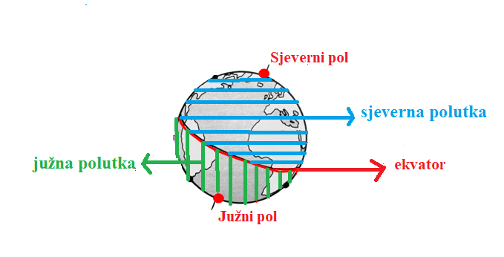

Prilog 1. Izlazna kartica s pitanjima za provjeru usvojenosti ishoda

Ime i prezime: ______________________________
Kakvog je oblika Zemlja

Odgovori na pitanja i prilikom izlaska iz učionice predaj ispunjenu karticu učitelju/ici.
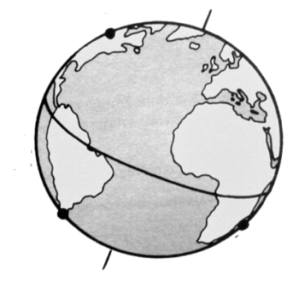
1. Zaokruži slovo ispod crteža koji prikazuje oblik najsličniji obliku Zemlje. 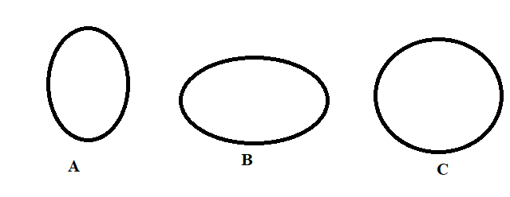
2. Na priloženom crtežu desno:
a) žuto oboji sjevernu polutku
b) crvenim kružićem označi Sjeverni pol
c) crveno podebljaj ekvator (polutnik)
3. Navedi dva dokaza oblika Zemlje.
____________________________________________________________________________________________
____________________________________________________________________________________________

Naziv nastavnoga predmeta | GEOGRAFIJA
Redni broj i naziv nastavnog sata | 3. Rotacija Zemlje
Razred | peti
Tip sata  (obrada, ponavljanje, vježbanje, provjeravanje, kombinirani) | kombinirani
Ishodi učenja iz kurikuluma  (glavni ishod + razrada ishoda)  2-3 za jedan nastavni sat | Aktivnost učenika | Vrednovanje ishoda i procesa učenja na kraju nastavnoga sata
GEO OŠ A.B.5.2. Učenik opisuje osnovna obilježja Zemlje koristeći se globusom.  - opisuje i demonstrira rotaciju Zemlje s pomoću globusa  - navodi njezino trajanje i glavnu posljedicu rotacije | - gleda film o rotaciji Zemlje  https://edpuzzle.com/media/5d0d093e4149ef40f5e168b8  - opisuje Zemljinu rotaciju i navodi posljedice rotacije  - skicira Zemlju u bilježnicu  - na skici Zemlje obilježava smjer rotacije  - radom u paru demonstrira rotaciju Zemlje pomoću globusa  - metodom razgovora s ostalim učenicima i učiteljem objašnjava razliku u brzini rotacije pojedinih dijelova Zemlje  - na globusu pokazuje dijelove Zemlje koji ne sudjeluju u rotaciji i dijelove s najvećom brzinom rotacije  - radom u paru demonstrira izmjenu dana i noći pomoću globusa i ručne svjetiljke  - na skici Zemlje obilježava sumračnicu i boja neosvjetljeni dio Zemlje  - metodom razgovora s ostalim učenicima i učiteljem objašnjava važnost Zemljine rotacije za svakodnevni život | vrednovanje za učenje - promatranje i pitanja na satu te davanje povratnih informacija učeniku, izlazna kartica s pitanjima za provjeru ishoda (Prilog 1.) ili kviz u digitalnom alatu LearningApps*

Napomene
POVEZANOST S MEĐUPREDMETNIM TEMAMA I DRUGIM PREDMETIMA: Učiti kako učiti, Osobni i socijalni razvoj, Održivi razvoj

uku D.2.2. Učenik ostvaruje dobru komunikaciju s drugima, uspješno surađuje u različitim situacijama i spreman je zatražiti i ponuditi pomoć.
osr A.2.4. Razvija radne navike.
odr A.2.2. Uočava da u prirodi postoji međudjelovanje i međuovisnost

*https://learningapps.org/watch?v=piwi2tjra19 – provjera usvojenosti ishoda u digitalnom obliku

Plan školske ploče
Rotacija Zemlje

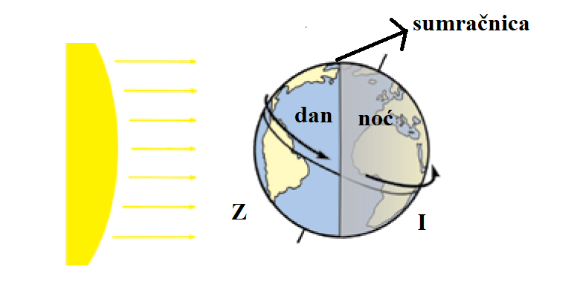
rotacija- okretanje Zemlje oko osi posljedica rotacije- izmjena dana i noći
jedan okret= 24 sata (jedan dan) sumračnica- uski pojas koji dijeli osvjetljeni i neosvjetljeni dio Zemlje

Prilog 1. Izlazna kartica s pitanjima za provjeru usvojenosti ishoda.

Ime i prezime učenika: __________________________________
Rotacija Zemlje
Odgovori na pitanja i prilikom izlaska iz učionice predaj ispunjenu karticu učitelju/ici.
1. Dopuni rečenice:
Naziv za okretanje Zemlje oko njene osi je ___________________________. Zemlji je za jedan okret oko njene

osi potrebno _________________. Posljedica okretanje Zemlje oko njene osi je ______________________.

2. Na priloženim crtežima zaokruži slovo ispod onog crteža koji prikazuje smjer Zemljine vrtnje oko njene osi.
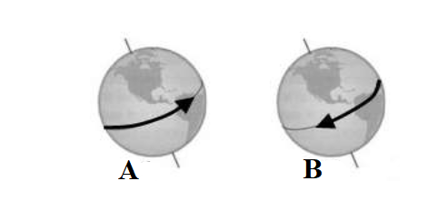
3. Opiši kako bi izgledao život na Zemlji kada se Zemlja ne bi okretala oko svoje osi.
________________________________________________________________________.__________________________________________________________________________________________________________________

Naziv nastavnoga predmeta | GEOGRAFIJA
Redni broj i naziv nastavnog sata | 4. Geografska karta
Razred | peti
Tip sata  (obrada, ponavljanje, vježbanje, provjeravanje, kombinirani) | kombinirani
Ishodi učenja iz kurikuluma  (glavni ishod + razrada ishoda)  2-3 za jedan nastavni sat | Aktivnost učenika | Vrednovanje ishoda i procesa učenja na kraju nastavnoga sata
GEO OŠ B.5.2. Učenik razlikuje vrste geografskih karata prema mjerilu i sadržaju te s pomoću tumača interpretira elemente karte na različitim prostornim razinama.  - opisuje tradicionalne i suvremene načine izrade geografskih karata, ulogu kartografije te probleme prikazivanja zakrivljene površine | - metodom vruće olovke navodi čime se sve služi u učenju Geografije  - čita tekst u udžbeniku str. 14.  - potcrtava definiciju geografske karte i  zapisuje definiciju u bilježnicu  - sluša učiteljevo izlaganje o nastanku geografske karte  - radom paru analizom projiciranih i slikovnih priloga u udžbeniku str. 16. opisuje tradicionalne i suvremene načine izrade geografskih karata  - čita tekst u udžbeniku str. 16. potcrtava definiciju kartografa i kartogafije i zapisuje definicije u bilježnicu  - metodom razgovora s učiteljem i ostalim učenicima u razredu opisuje ulogu kartografije i raspravlja o ulozi kartografije  - gleda film Why all world maps are wrong ili  https://www.youtube.com/watch?v=kIID5FDi2JQ  - radom u paru demonstrira guljenje naranče ili jabuke kako bi shvatio problem prikaza Zemljine površine na ravnom listu papira  - radom u paru uspoređuje veličinu Afrike i Grenlanda na karti i na globusu i objašnjava netočnosti kod prikazivanja Zemljine površine na ravnom listu papira  - radom u paru uspoređuje prednosti i nedostatke prikaza Zemljine površine na globusu i geografskoj karti i zapisuje bilješke u bilježnicu  - ispunjava izlaznu karticu | vrednovanje za učenje - promatranje i pitanja na satu te davanje povratnih informacija učeniku, kviz u digitalnom alatu testmoze* ili izlazna kartica (Prilog 1.)  *https://testmoz.com/2174187/

Napomene
POVEZANOST S MEĐUPREDMETNIM TEMAMA I DRUGIM PREDMETIMA: Hrvatski jezik, Engleski jezik, Učiti kako učiti, Osobni i socijalni razvoj
- HJ A.5.3. Učenik čita tekst, izdvaja ključne riječi i objašnjava značenje teksta.
- EJ A.5.1. Učenik razumije kratak i jednostavan tekst poznate tematike pri slušanju i čitanju.
- uku D.2.2.Učenik ostvaruje dobru komunikaciju s drugima, uspješno surađuje u različitim situacijama i spreman je zatražiti i ponuditi pomoć.
- osr A.2.4. Razvija radne navike
*https://testmoz.com/2174187/

Plan školske ploče
Geografska karta
- geografska karta- pojednostavljena i umanjena slika manjeg ili većeg dijela Zemljine površine prikazana na ravnoj plohi
- kartografi- stručnjaci koji se bave izradom geografskih karata
- kartografija- znanost o geografskim kartama
- točniji prikaz Zemljine površine- globus
 | + | -
globus | vjerniji i točniji prikaz | nema mogućnost detaljnijeg prikaza manjeg prostora, nepraktičan
geografska karta | praktičnija, mogućnost detaljnog prikaza manjeg dijela Zemljine površine | netočnosti, veće greške kod prikaza većeg dijela Zemljine površine

Prilog 1. Izlazna kartica

Ime i prezime učenika: ____________________________________
Geografska karta
Odgovori na pitanja i prilikom izlaska iz učionice predaj ispunjenu karticu učitelju/ici.
1. Što je bila tema današnjeg nastavnog sata?
_____________________________________________________________________________________________
_____________________________________________________________________________________________
2. Navedi tri najvažnije činjenice koje si danas naučio/la.
__________________________________
__________________________________
__________________________________
3. Što ti je ostalo nejasno nakon današnjeg nastavnog sata?
_____________________________________________________________________________________________
_____________________________________________________________________________________________
_____________________________________________________________________________________________

Naziv nastavnoga predmeta | GEOGRAFIJA
Redni broj i naziv nastavnog sata | 5. Mjerilo geografske karte
Razred | peti
Tip sata  (obrada, ponavljanje, vježbanje, provjeravanje, kombinirani) | kombinirani
Ishodi učenja iz kurikuluma  (glavni ishod + razrada ishoda)  2-3 za jedan nastavni sat | Aktivnost učenika | Vrednovanje ishoda i procesa učenja na kraju nastavnoga sata
GEO OŠ B.5.2. Učenik razlikuje vrste geografskih karata prema mjerilu i sadržaju te s pomoću tumača interpretira elemente karte na različitim prostornim razinama.  - razlikuje grafičko od brojčanog mjerila  - koristi se grafičkim mjerilom | - sluša učiteljevo izlaganje o mjerilu i podjeli mjerila na grafičko i brojčano  - zapisuje bilješke u bilježnicu  - radom u paru na primjerima različitih geografskih karata u atlasu razlikuje brojčano i grafičko mjerilo  radom u paru rješavajući zadatke na radnom listiću (Prilog 1.)  - računa udaljenost između dvije točke u prostoru koristeći se grafičkim mjerilom  - mjeri duljinu zakrivljenih linija papirnatom trakom te očitava duljinu na grafičkom mjerilu  - metodom razgovora i demonstracije analizira rješenja s ostalim učenicima  - ispunjava izlaznu karticu | vrednovanje za učenje - promatranje i pitanja na satu te davanje povratnih informacija učeniku, izlazna kartica s pitanjima za provjeru usvojenosti ishoda (Prilog 2.)
Napomene
POVEZANOST S MEĐUPREDMETNIM TEMAMA I DRUGIM PREDMETIMA: Matematika, Učiti kako učiti, Osobni i socijalni razvoj
- M C. 5. 1. Opisuje skupove točaka u ravnini te analizira i primjenjuje njihova svojstva i odnose.
- M D. 5. 2. Odabire i preračunava pogodne mjerne jedinice.
- M A. 5. 5. Računa s decimalnim brojevima.
- uku D.2.2. Učenik ostvaruje dobru komunikaciju s drugima, uspješno surađuje u različitim situacijama i spreman je zatražiti i ponuditi pomoć.
- osr A.2.4. Razvija radne navike.
- osr A.2.3. Razvija osobne potencijale.

Plan školske ploče
Mjerilo geografske karte

MJERILO- kazuje koliko su puta udaljenosti u prirodi umanjene na geografskoj karti

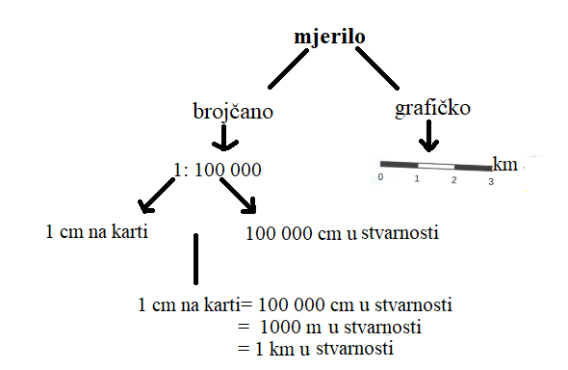
Prilog 1. Radni listić sa zadacima za vježbanje

1. Koristeći se ravnalom i grafičkim mjerilom na karti Hrvatske u atlasu str. 20. izračunaj zračnu udaljenost između : a) Zagreba i Varaždina b) Rijeke i Zadra c) Karlovca i Zagreba
2. Na priloženoj skici s pomoću papira (papirnate trake) i grafičkog mjerila izmjeri duljinu toka rijeke od točke A do točke B.
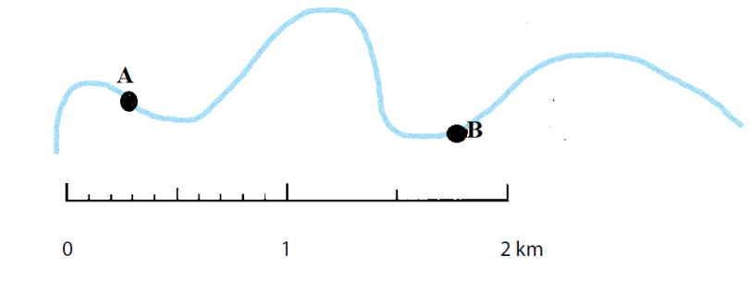______________________________
3. Na karti Nizinske Hrvatske u atlasu str. 22. pomoću papirnate trake i grafičkog mjerila izmjeri duljinu željezničke pruge od Ivanić Grada do Kutine.
_____________________________________

Prilog 2. Izlazna kartica s pitanjima za provjeru usvojenosti ishoda

Ime i prezime učenika: _______________________________________

Mjerilo geografske karte
Odgovori na pitanja i prilikom izlaska iz učionice predaj ispunjenu karticu učitelju/ici.
1. Na priloženom isječku karte zaokruži brojčano mjerilo, a precrtaj grafičko mjerilo.

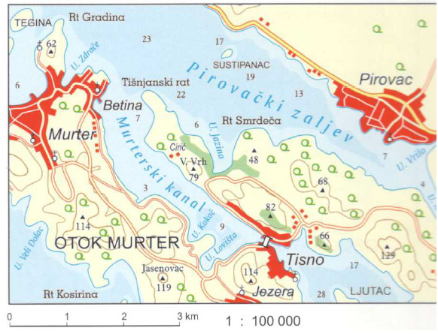

2. Mjerilo u kojem je izrađen priloženi isječak geografske karte je _______________________.
3. Koristeći se ravnalom i grafičkim mjerilom na karti Hrvatske u atlasu izračunaj zračnu udaljenost između Šibenika i Dubrovnika. ____________________________--

Naziv nastavnoga predmeta | GEOGRAFIJA
Redni broj i naziv nastavnog sata | 6. Prikaz sadržaj geografske karte
Razred | peti
Tip sata  (obrada, ponavljanje, vježbanje, provjeravanje, kombinirani) | kombinirani
Ishodi učenja iz kurikuluma  (glavni ishod + razrada ishoda)  2-3 za jedan nastavni sat | Aktivnost učenika | Vrednovanje ishoda i procesa učenja na kraju nastavnoga sata
GEO OŠ B.5.2. Učenik razlikuje vrste geografskih karata prema mjerilu i sadržaju te s pomoću tumača interpretira elemente karte na različitim prostornim razinama.  - čita geografsku kartu s pomoću tumača | - radom u paru analizira kartu svijeta u atlasu i navodi elemente geografske karte  - radom u paru na primjerima različitih geografskih karata u atlasu za svaki element navodi konkretan primjer  - sluša učiteljevo izlaganje o podjeli geografskih sadržaja na prirodni i društveni  - radom u paru na primjerima različitih geografskoh karata u atlasu pronalazi primjere prirodnog i društvenog sadržaja  - zapisuje bilješke u bilježnicu  radom u paru rješavajući zadatke na radnom listiću (Prilog 1.)  - demonstrira vještinu čitanja geografske karte s pomoću pripadajućeg tumača  - u razgovoru s učiteljem i ostalim učenicima u razredu analizira rješenja po potrebi ih korigira  - radom u paru ispunjava križaljku u digitalnom alatu LearningApps  https://learningapps.org/watch?v=pp06je08k19  - ispunjava izlaznu karticu | - vrednovanje za učenje - promatranje i pitanja na satu te davanje povratnih informacija učeniku, izlazna kartica s pitanjima za provjeru usvojenosti ishoda (Prilog 2.), zadatci u digitalnom alatu LearningApps

Napomene
POVEZANOST S MEĐUPREDMETNIM TEMAMA I DRUGIM PREDMETIMA: Učiti kako učiti, Osobni i socijalni razvoj
- uku D.2.2. Učenik ostvaruje dobru komunikaciju s drugima, uspješno surađuje u različitim situacijama i spreman je zatražiti i ponuditi pomoć.
- osr. A.2.3. Razvija osobne potencijale.
- osr. A.2.4. Razvija radne navike.

Plan školske ploče
Prikaz sadržaja geografske karte
prikazivanje sadržaja:
- bojama: zelena, žuta, smeđa, plava, bijela (visine, dubine)
crvena (ceste, granice), crna (ostalo)
- crtama: slojnice (izohipse)- reljef
- natpisima → crna i plava slova, različite veličine i tipovi
- kartografskim znakovima
tumač znakova → dio karte u kojem su objašnjeni kartografski znakovi

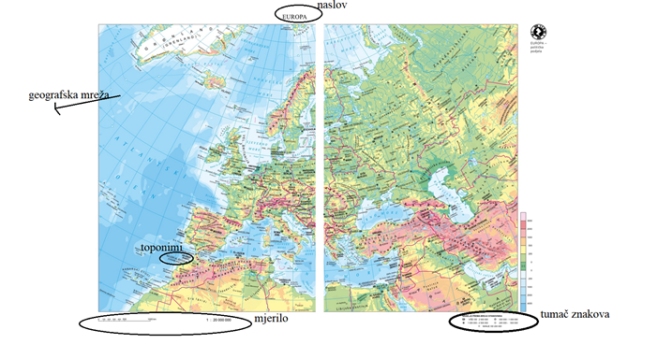
napomena: skicirati samo dijelove karte i ozačiti prikazano

Prilog 1. Radni listić s pitanjima

Pažljivo promotri isječak karte u udžbeniku str. 19. i odgovori na sljedeća pitanja. Prilikom rješavanja zadataka služi se pripadajućim tumačem.
Dopuni rečenice:
1. Ime poluotoka prikazanog na priloženom isječku geografske karte je ___________________.
2. Ime brojem stanovnika najvećeg naselja u cijelosti prikazanog na priloženom isječku geografske karte je ________________________.
3. Visina najvišeg vrha Učke iznosi _________________.
4. Naziv toplica prikazanih na priloženom isječku karte je ___________________.
5. Ime rijeke na prikazanom pluotoku čiji dio toka predstavlja prirodnu granicu Hrvatske i Slovenije je ____________________.
6. Ime otoka na kojem se nalazi Vransko jezero je _______________________.
7. Imena graničnih prijelaza vidljivih na priloženom isječku geografske karte su __________________________________.
8. Granica je na priloženom isječku geografske karte prikazana ___________________ bojom.
9. Ime naselja u čijoj se neposrednoj blizini nalazi termoelektrana je ___________________________.
10. Nacrtaj oznaku kojom su na priloženom isječku geografske karte označeni:
a) špilja b) zračna luka c) prijevoj

Prilog 2. Izlazna kartica s pitanjima

Ime i prezime učenika:_____________________________________
Prikaz sadržaja geografske karte
Odgovori na pitanja i prilikom izlaska iz učionice predaj ispunjenu karticu učitelju/ici.
1. Navedi tri najvažnije činjenice koje si naučio/la na današnjem nastavnom satu:
_________________________________ _________________________________
_________________________________
2. Jesi li danas naučio/la neku novu vještinu?
Ako da, navedi koju ____________________________.
3. Što ti je ostalo nejasno nakon današnjeg nastavnog sata Geografije.
_____________________________________________________________________________________________
Bilješke
_____________________________________________________________________________________________
_____________________________________________________________________________________________
_____________________________________________________________________________________________
_____________________________________________________________________________________________
_____________________________________________________________________________________________
_____________________________________________________________________________________________
_____________________________________________________________________________________________
_____________________________________________________________________________________________
_____________________________________________________________________________________________
_____________________________________________________________________________________________
_____________________________________________________________________________________________
_____________________________________________________________________________________________
_____________________________________________________________________________________________
_____________________________________________________________________________________________
_____________________________________________________________________________________________
_____________________________________________________________________________________________
_____________________________________________________________________________________________
_____________________________________________________________________________________________
_____________________________________________________________________________________________
_____________________________________________________________________________________________
_____________________________________________________________________________________________
_____________________________________________________________________________________________
_____________________________________________________________________________________________
_____________________________________________________________________________________________
Naziv nastavnoga predmeta | GEOGRAFIJA
Redni broj i naziv nastavnog sata | 7. Vrste geografskih karata
Razred | peti
Tip sata  (obrada, ponavljanje, vježbanje, provjeravanje, kombinirani) | kombinirani
Ishodi učenja iz kurikuluma  (glavni ishod + razrada ishoda)  2-3 za jedan nastavni sat | Aktivnost učenika | Vrednovanje ishoda i procesa učenja na kraju nastavnoga sata
GEO OŠ B.5.2. Učenik razlikuje vrste geografskih karata prema mjerilu i sadržaju te s pomoću tumača interpretira elemente karte na različitim prostornim razinama.  - razlikuje geografske karte prema mjerilu i sadržaju  - služi se atlasom | - čita tekst u udžbeniku str 20.-24.  - koristeći se različitim bojama potcrtava podjelu karata prema mjerilu i sadržaju  - radom u skupini izrađuje umnu mapu kako bi prikazao podjelu karata prema mjerilu i prema sadržaju (umnu mapu može izraditi prema uputi učitelja u digitalnom alatu Coggle ili u bilježnici)  - radom u skupini rješavajući zadatke dobivene na radnom listiću (Prilog 1.)demonstrira vještinu služenja atlasom  - razlikuje geografske karte prema mjerilu i sadržaju  - metodom razgovora s učiteljem i ostalim učenicima analizira rješena zadataka i po potrebi ih korigira  - metodom razgovora s ostalim učenicima i učiteljem na primjeru karte vremenskih zona opisuje praktičnu vrijednost služenja različitim kartama u svakodnevnom životu  - radom u skupini rješava kviz u digitalnom alatu Kahoot  https://create.kahoot.it/share/vrste-geografskih-karata/bd3d4ac6-d86e-4929-b715-7680bc649145  - ispunjava izlaznu karticu | - formativno - promatranje i pitanja na satu te davanje povratnih informacija učeniku; kviz u digitalnom alatu Kahoot, izlazna kartica (Prilog 2.)

Napomene
POVEZANOST S MEĐUPREDMETNIM TEMAMA I DRUGIM PREDMETIMA: Osobni i socijalni razvoj, Uporaba informacijske i komunikacijske tehnologije, Hrvatski jezik, Učiti kako učiti

- osr: 2.ciklus B. 2. 4 - Suradnički uči i radi u timu.
- ikt - A 2. 1. Učenik prema savjetu odabire odgovarajuću digitalnu tehnologiju za izvršavanje zadatka.
- HJ A. 5.3. Učenik čita tekst, izdvaja ključne riječi i objašnjava značenje teksta.
- uku A.2.1. Uz podršku učitelja ili samostalno traži nove informacije iz različitih izvora i uspješno ih primjenjuje pri rješavanju problema

Plan školske ploče
Vrste geografskih karata

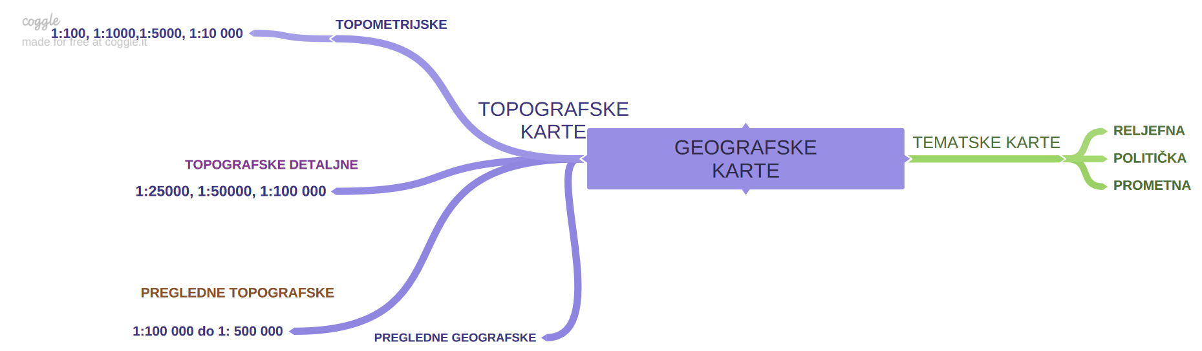
ATLAS- zbirka različitih geografskih karata uvezenih u knjigu

Prilog 1. Radni listić sa zadacima
Sljedeće zadatke riješi s pomoću geografskog atlasa.
1. Na kojim je stranicama u atlasu prikazana Afrika?
_____________________________________________________________________________________________
2. Na kojoj se stranici u atlasu nalazi karta na kojoj ćeš pogledati klimatska područja u svijetu?
______________________________________________________________________________________
3. Želiš nazvati prijatelja koji se trenutno nalazi u Buenos Airesu u Argentini u Južnoj Americi. Ne znaš koliko je tamo sati. Kako je naslovljena karta u atlasu na kojoj ćeš naći traženi podatak?
_____________________________________________________________________________________________
_____________________________________________________________________________________________
4. Na geografskoj karti Geografske cjeline Europe u atlasu na str. 48. pročitaj na koliko se geografskih cjelina dijeli Europa.
_____________________________________________________________________________________________
5. Kojoj skupini topografskih karata pripada karta svijeta u atlasu na str. 7?

_____________________________________________________________________________________________
_____________________________________________________________________________________________
_____________________________________________________________________________________________
Prilog 2. Izlazna kartica

Ime i prezime: __________________________________________
Vrste geografskih karata
Odgovori na pitanja i prilikom izlaska iz učionice predaj ispunjenu karticu učitelju/ici.
1. Navedi temu današnjeg nastavnog sata.
_____________________________________________________________________________________________
2. Jesi li danas naučio/la neku novu vještinu? Ako jesi, navedi koju.
_____________________________________________________________________________________________
_____________________________________________________________________________________________
_____________________________________________________________________________________________
3. Što ti je ostalo nejasno nakon današnjeg nastavnog sata?
_____________________________________________________________________________________________
_____________________________________________________________________________________________
_____________________________________________________________________________________________
Bilješke
_____________________________________________________________________________________________
_____________________________________________________________________________________________
_____________________________________________________________________________________________
_____________________________________________________________________________________________
_____________________________________________________________________________________________
_____________________________________________________________________________________________
_____________________________________________________________________________________________
_____________________________________________________________________________________________
_____________________________________________________________________________________________
_____________________________________________________________________________________________
_____________________________________________________________________________________________
_____________________________________________________________________________________________
_____________________________________________________________________________________________
_____________________________________________________________________________________________
_____________________________________________________________________________________________
_____________________________________________________________________________________________
_____________________________________________________________________________________________
_____________________________________________________________________________________________
_____________________________________________________________________________________________
_____________________________________________________________________________________________
_____________________________________________________________________________________________
_____________________________________________________________________________________________
_____________________________________________________________________________________________
_____________________________________________________________________________________________
_____________________________________________________________________________________________
_____________________________________________________________________________________________
_____________________________________________________________________________________________
_____________________________________________________________________________________________
_____________________________________________________________________________________________
_____________________________________________________________________________________________
_____________________________________________________________________________________________
_____________________________________________________________________________________________
_____________________________________________________________________________________________
_____________________________________________________________________________________________
Naziv nastavnoga predmeta | GEOGRAFIJA
Redni broj i naziv nastavnog sata | 8. Topografska karta zavičaja
Razred | peti
Tip sata  (obrada, ponavljanje, vježbanje, provjeravanje, kombinirani) | kombinirani
Ishodi učenja iz kurikuluma  (glavni ishod + razrada ishoda)  2-3 za jedan nastavni sat | Aktivnost učenika | Vrednovanje ishoda i procesa učenja na kraju nastavnoga sata
GEO OŠ B.5.3. Učenik se orijentira u zavičaju s pomoću topografske karte, plana grada (naselja) i kompasa.  - prepoznaje na topografskoj karti/planu grada (naselja) osnovne elemente prirodne i društvene osnove svojega zavičaja | - samostalno čita unaprijed pripremljen tekst na listiću (Prilog 1.)  - potcrtava različitim bojama geografske i matematičke elemente topografske karte  - radom u paru razvrstava geografske i matematičke elemente u unaprijed pripremljenu tablicu , a geografske elemente dalje razvrstava na elemente prirodne i društvene osnove  - metodom razgovora s učiteljem i ostalim učenicima u razredu obrazlaže razliku između elemenata prirodne i društvene osnove  - radom u paru pomoću topografske karte zavičaja piše odgovore nazadatke s radnog listića.  - razvrstava matematičke i geografske elemente u unaprijed pripremljenu tablicu na listiću  - crta topografske znakove i opisuje njihovo značenje  - metodom razgovora s učiteljem i ostalim učenicima u razredu analizira rješenja te ih po potrebi korigira  - rješava zadatke u kvizu (izlazna karticu u obliku kviza izrađenog u digitalnom alatu Kahoot) | vrednovanje za učenje - promatranje i pitanja na satu, davanje povratnih informacija učeniku, kviz u digitalnom alatu Kahoot*
Napomene
POVEZANOST S MEĐUPREDMETNIM TEMAMA I DRUGIM PREDMETIMA: Učiti kako učiti, Osobni i socijalni razvoj

- uku D.2.2. Učenik ostvaruje dobru komunikaciju s drugima, uspješno surađuje u različitim situacijama i spreman je zatražiti i ponuditi pomoć.
- osr. A.2.3. Razvija osobne potencijale.
- osr. A.2.4. Razvija radne navike
*https://create.kahoot.it/share/topografska-karta-zavicaja/ab1e4cf6-a289-4336-a7ce-62f671e03997

Plan školske ploče
Topografska karta zavičaja
elementi topografske karte
MATEMATIČKI ELEMENTI | GEOGRAFSKI ELEMENTI
MATEMATIČKI ELEMENTI | elementi prirodne osnove | elementi društvene osnove
koordinatna mreža, okvir karte, mjerilo,  ekvidistanca | reljef, vode, vegetacija | naselja, granice, prometnice,  različiti objekti
prikazivanje reljefa- izohipse
- izobate
zelena boja- vegetacija

Prilog 1. Listić s unaprijed pripremljenim tekstom
Elementi topografske karte
Topografska karta (grčka riječ topos= mjesto i grafein= pisati) detaljna je karta u krupnom mjerilu na kojoj je predočen mali dio Zemljine površine s izgledom terena i svega što se na njemu nalazi. Izrađena je na temelju neposrednog snimanja terena, a omogućuje prikaz većine prirodnog i društvenog sadržaja i to topografskim znakovima.
Na topografskim kartama razlikujemo matematičke i geografske elemente. Matematički elementi su: koordinatna mreža, ekvidistanca,okvir karte i mjerilo. Geografske elemente dijelimo na elemente prirodne osnove (reljef, voda, vegetacija) i društvene osnove (naselja, granice, prometnice i različiti objekti u prostoru). Za prikazivanje reljefa na topografskim kartama koriste se izohipse. To su linije smeđe boje koje povezuju točke iste nadmorske visine. Ako je razmak među izohipsama manji reljef je strmiji, a ako je razmak veći, reljef je blagih padina. Ekvidistanca na geografskoj karti označava visinsku razliku između izohipsa. Reljef podmorja prikazan je izobatama, plavim linijama koje povezuju točke na istoj dubini.

Prilog 2. Radni listić sa zadacima.
Pažljivo promotri dobiveni list topografske karte u udžbeniku i :
1. Razvrstaj u tablicu sve matematičke i geografske elemente vidljive na dobivenom listu topografske karte (ili na predlošku karte u udžbeniku) . Geografske elemente razvrstaj dalje na elemente prirodne i društvene osnove.

MATEMATIČKI ELEMENTI | GEOGRAFSKI ELEMENTI
 | elementi prirodne osnove | elementi društvene osnove

2. Pronađi barem pet topografskih znakova, nacrtaj i i koristeći se tumačem napiši njihovo značenje.
__________________________________________________________________________________________________________________________________________________________________________________________

Naziv nastavnoga predmeta | GEOGRAFIJA
Redni broj i naziv nastavnog sata | 9. Geografske karte
Razred | peti
Tip sata  (obrada, ponavljanje, vježbanje, provjeravanje, kombinirani) | ponavljanje
Ishodi učenja iz kurikuluma  (glavni ishod + razrada ishoda)  2-3 za jedan nastavni sat | Aktivnost učenika | Vrednovanje ishoda i procesa učenja na kraju nastavnoga sata
GEO OŠ B.5.2. Učenik razlikuje vrste geografskih karata prema mjerilu i sadržaju te s pomoću tumača interpretira elemente karte na različitim prostornim razinama.  GEO OŠ B.5.3. Učenik se orijentira u zavičaju s pomoću topografske karte, plana grada (naselja) i kompasa.  - opisuje tradicionalne i suvremene načine izrade geografskih karata, ulogu kartografije te probleme prikazivanja zakrivljene površine  - razlikuje grafičko od brojčanog mjerila  - koristi se grafičkim mjerilom  - čita geografsku kartu s pomoću tumača  - razlikuje geografske karte prema mjerilu i sadržaju  - služi se atlasom  - prepoznaje na topografskoj karti/planu grada (naselja) osnovne elemente prirodne i društvene osnove svojega zavičaja | - radom u skupini piše odgovore na pitanja s radnog listića (Prilog 1.)  - prepoznaje globus kao točniji prikaz Zemlje  - opisuje probleme koji proizlaze iz prikazivanja Zemljine površine na ravnom listu papira  - razlikuje grafičko od brojčanog mjerila  - računa udaljenosti koristeći se grafičkim mjerilom  - služi se atlasom i tumačem  - razlikuje geografske karte prema mjerilu i sadržaju  - čita geografsku kartu pomoću tumača  - prepoznaje elemente prirodne i društvene osnove  - usmeno odgovara na postavljena pitanja  - ispunjava ljestvicu procjenu | - vrednovanje naučenog (usmena provjera znanja), vrednovanje kao učenje (ljestvica procjene-prilog 2.)
Napomene:
POVEZANOST S MEĐUPREDMETNIM TEMAMA I DRUGIM PREDMETIMA: Osobni i socijalni razvoj, Učiti kako učiti
- uku. B.2.4. Na poticaj učitelja, ali i samostalno, učenik samovrednuje proces učenja i svoje rezultate te procjenjuje ostvareni napredak.
- uku C.2.2. Učenik iskazuje pozitivna i visoka očekivanja i vjeruje u svoj uspjeh u učenju.
- osr A.2.3. Razvija osobne potencijale.
- osr A.2.4. Razvija radne navike.

Prilog 1. Radni listić s pitanjima

Ime i prezime: _____________________________
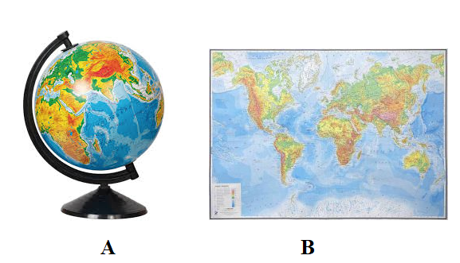
1.Zaokruži slovo ispod fotografije na kojoj je vjernije i točnije prikazana Zemlja. Obrazloži svojodgovor._____________________________________________________________________
2. Objasni zašto na geografskoj karti svijeta Grenland izgleda veći od Australije iako je površina Grenlanda manja od površine Australije._______________________________________________________________________
3. Opiši suvremeni način izrade geografskih karata. ________________________________________________
_____________________________________________________________________________________________
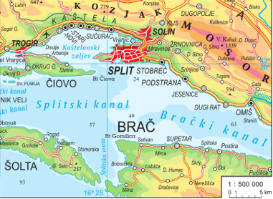
Sljedećih šest zadataka riješi uz pomoć priloženog isječka geografske karte.
4. Što predočuju boje na priloženom isječku geografske karte?____________________________________________________________________________________________
5. Na priloženom isječku geografske karte:
a) plavom bojom zaokruži brojem stanovnika najveće naselje
b) crvenom bojom zaokruži ime naselja u čijoj se blizini nalazi zračna luka
c) zaokruži grafičko mjerilo.
6. Ime rijeke na čijem se ušću smjestio grad Omiš je _______________________________________________.
7. Kojoj skupini topografskih karata s obzirom na mjerilo pripada prikazani isječak geografske karte? ______________________________________
Sljedećih pet zadataka riješi koristeći se atlasom.
8. Na karti Europe u atlasu koristeći grafičko mjerilo izračunaj zračnu udaljenost između:
a) Londona i Pariza b) Moskve i Minska
9. Dvojca tvojih prijatelja ne mogu se dogovoriti koji je glavni grad Brazila. Jedan prijatelj tvrdi kako je glavni grada Brazila Rio de Janeiro, a drugi tvrdi da je to Brasilia. Koju kartu ćeš odabrati kako bi saznao tko je u pravu? __________________________
10. Volio/ljela bi otputovati na neki jadranski otok. Jedini uvjet je da na otok možeš stići avionom. Koju kartu ćeš odabrati kako bi saznao/la na koje otoke možeš otputovati? __________________________
11. Želiš saznati koliko nacionalnih parkova ima Hrvatska i gdje se nalaze. Na kojoj ćeš karti u atlasu pronaći tražene podatke? __________________________
12. Na karti u atlasu na str. 17. pronađi tri elemente prirodne osnove i tri elementa društvene osnove. _________________________ _________________________ _________________________
Sljedećih pet zadataka riješi uz pomoć priloženih isječaka geografskih karata.
13. Zaokruži slovo ispod karte koju ćeš ponijeti sa sobom prilikom turističkog obilaska.

14. Zelena boja na isječku topografske karte označava ____________________.
15. Smeđe linije prikazane na isječku topografske karte zovu se __________________________ i njima se na topografskim kartama prikazuje ____________________.

16. Precrtaj isječak geografske karte koja je izrađena u najsitnijem mjerilu.
17. Napiši mjerilo geografske karte koje najdetaljnije prikazuje prostor._____________________________
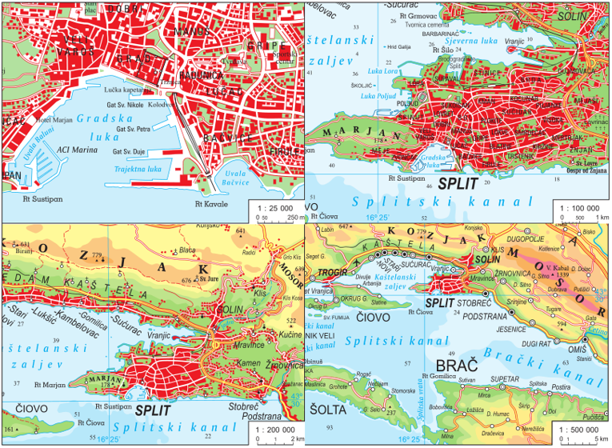
Prilog 2. Ljestvica procjene
Na priloženoj ljestvici označi broj koji najbolje odražava tvoju procjenu.
Odgovore upisuj u prazna polja.

Koliko si zadovoljan/na svojom vještinom samostalnog služenja atlasom, geografskim kartama i grafičkim mjerilom?
nezadovoljni | 1 | 2 | 3 | 4 | 5 | zadovoljni
Obrazloži svoju procjenu.
Što bi trebalo poduzeti da bi se ta tvoja vještina bolje razvila?

Koliko si aktivno sudjelovao/la u stjecanju vještine služenja atlasom, geografskim kartama i grafičkim mjerilom?
nezadovoljni | 1 | 2 | 3 | 4 | 5 | zadovoljni
Obrazloži svoju procjenu.
Što bi trebalo poduzeti da bi se ta tvoja vještina bolje razvila?

Koliko ti je ovakav način rada koristan za stjecanje vještine služenja atlasom, geografskim kartama i grafičkim mjerilom?
nije koristan | 1 | 2 | 3 | 4 | 5 | koristan
Obrazloži svoju procjenu.
Što bi trebalo poduzeti da bi se ta tvoja vještina bolje razvila?

Naziv nastavnoga predmeta | GEOGRAFIJA
Redni broj i naziv nastavnog sata | 10. Geografska mreža
Razred | peti
Tip sata  (obrada, ponavljanje, vježbanje, provjeravanje, kombinirani) | kombinirani
Ishodi učenja iz kurikuluma  (glavni ishod + razrada ishoda)  2-3 za jedan nastavni sat | Aktivnost učenika | Vrednovanje ishoda i procesa učenja na kraju nastavnoga sata
GEO OŠ B.5.2. Učenik razlikuje vrste geografskih karata prema mjerilu i sadržaju te s pomoću tumača interpretira elemente karte na različitim prostornim razinama.  - razlikuje elemente geografske mreže i koristi se njima za određivanje geografskog smještaja | - gleda film u digitalnom alatu Edpuzzle i piše bilješke u bilježnicu  https://edpuzzle.com/media/5d206d816e3f3440be5ca263  - potcrtava u tekstu u udžbeniku str. 26.-27. definiciju paralela i meridijana i zapisuje u bilježnicu  - pokazuje i opisuje meridijane i paralele na geografskoj karti svijeta u atlasu i na globusu  - samostalno označava na unaprijed pripremljenoj karti svijeta (Prilog 1.) ekvator, početni meridijan te zadane paralele i meridijane  - s učenikom iz klupe razmjenjuje bilježnice i provjerava točnost rješenja  - radom u paru piše odgovore na pitanja u digitalnom alatu Edpuzzle  https://edpuzzle.com/media/5d20c9b28f439340b7213034  - razlikuje paralele i meridijane  - prepoznaje označene paralele i meridijane s obzirom na njihovu udaljenost od ekvatora/ početnog meridijana  - ispunjava ljestvicu samoprocjene | - vrednovanje za učenje - promatranje i pitanja na satu te davanje povratnih informacija učeniku  - vrednovanje kao učenje- ljestvica samoprocjene (Prilog 2.)

Napomene

POVEZANOST S MEĐUPREDMETNIM TEMAMA I DRUGIM PREDMETIMA: Učiti kako učiti, Osobni i socijalni razvoj, Hrvatski jezik
- osr A.2.4. Razvija radne navike.
- uku B.2.4. Na poticaj učitelja, ali i samostalno, učenik samovrednuje proces učenja i svoje rezultate te procjenjuje ostvareni napredak..
- uku D. 2.2. Učenik ostvaruje dobru komunikaciju s drugima, uspješno surađuje u različitim situacijama i spreman je zatražiti i ponuditi pomoć
- HJ.A.5.3. Učenik čita tekst, izdvaja ključne riječi i objašnjava značenje teksta.

Plan školske ploče

Učenici samostalno zapisuju bilješke u bilježnicu prema zadanim pitanjima u digitalnom alatu Edpuzzle

Geografska mreža

- geografska mreža- mreža paralela (usporednica) i meridijana (podnevnika)
- ekvator- najdulja paralela, označen je s 0⁰
- paralele (usporednice)- zamišljene kružnice paralelne s ekvatorom
- meridijani (podnevnici)- zamišljene polukružnice koje se pružaju od Sjevernog do Južnog pola jednakih duljina
- početni meridijan- prolazi kroz London, označen je s 0⁰

Skicirati kartu i označiti navedeno prema predlošku.

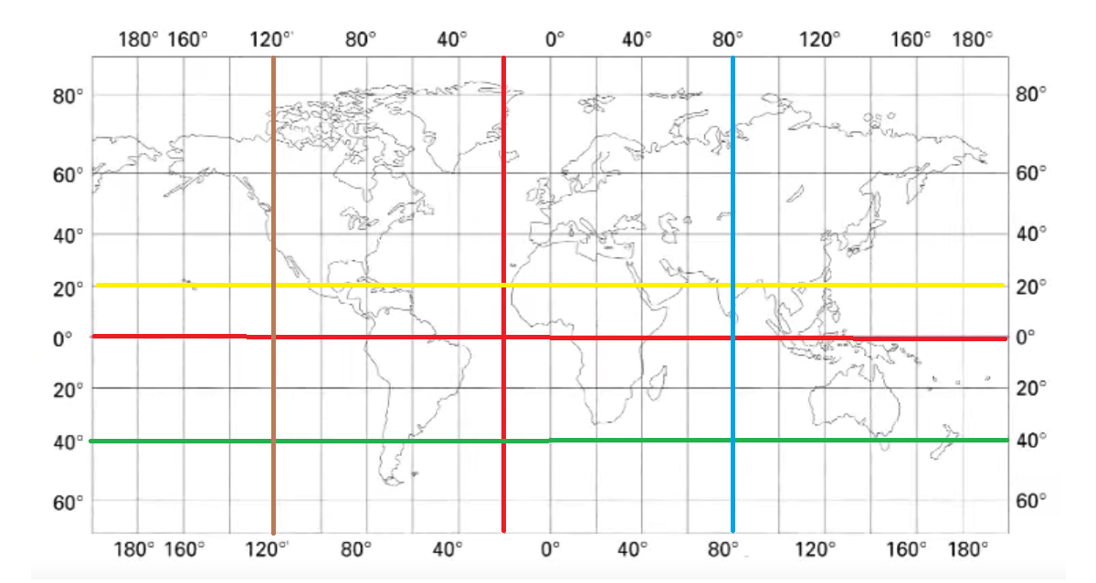

Prilog 1.
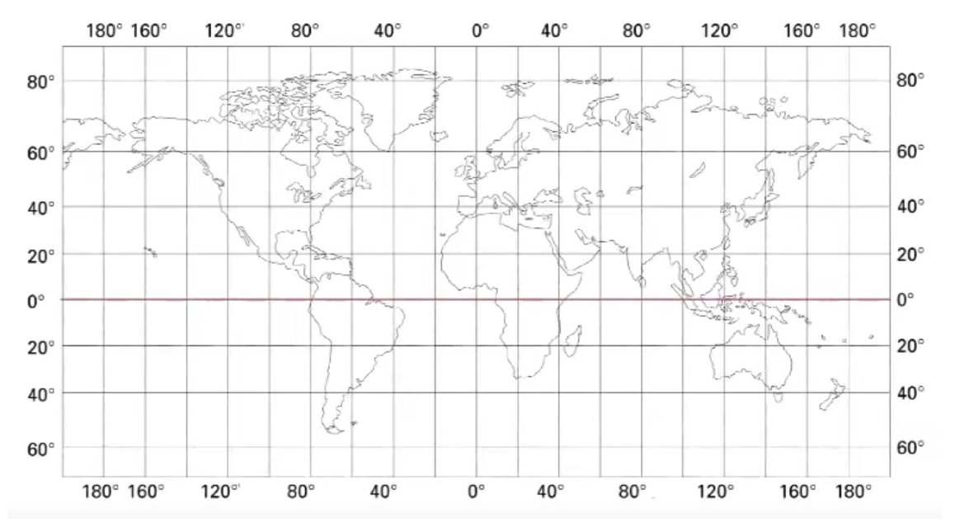

Prilog 2. Ljestvica samoprocijene

Na priloženoj ljestvici zaokruži broj koji najbolje opisuje tvoju procjenu usvojenosti odgojno-obrazovnih ishoda na kraju nastavnog sata pri čemu je 1-nisam usvojio/la , 2- djelomično sam usvojio/la, 3- potpuno sam usvojio/la.
Na geografskoj karti svijeta znam nabrojiti i pokazati elemente geografske mreže. | 1 | 2 | 3
Znam što su paralele. | 1 | 2 | 3
Na geografskoj karti svijeta znam pokazati ekvator. | 1 | 2 | 3
Znam što su meridijani. | 1 | 2 | 3
Na geografskoj karti svijeta znam pokazati početni meridijan. | 1 | 2 | 3
Razlikujem paralele i meridijane. | 1 | 2 | 3

Bilješke
_____________________________________________________________________________________________
_____________________________________________________________________________________________
_____________________________________________________________________________________________
_____________________________________________________________________________________________
_____________________________________________________________________________________________
_____________________________________________________________________________________________
_____________________________________________________________________________________________
_____________________________________________________________________________________________
_____________________________________________________________________________________________
_____________________________________________________________________________________________
_____________________________________________________________________________________________
_____________________________________________________________________________________________
_____________________________________________________________________________________________
_____________________________________________________________________________________________
_____________________________________________________________________________________________
_____________________________________________________________________________________________
_____________________________________________________________________________________________
_____________________________________________________________________________________________
_____________________________________________________________________________________________
_____________________________________________________________________________________________
_____________________________________________________________________________________________
_____________________________________________________________________________________________
_____________________________________________________________________________________________
_____________________________________________________________________________________________

Naziv nastavnoga predmeta | GEOGRAFIJA
Redni broj i naziv nastavnog sata | 11. Geografska mreža
Razred | peti
Tip sata  (obrada, ponavljanje, vježbanje, provjeravanje, kombinirani) | vježbanje
Ishodi učenja iz kurikuluma  (glavni ishod + razrada ishoda)  2-3 za jedan nastavni sat | Aktivnost učenika | Vrednovanje ishoda i procesa učenja na kraju nastavnoga sata
GEO OŠ B.5.2. Učenik razlikuje vrste geografskih karata prema mjerilu i sadržaju te s pomoću tumača interpretira elemente karte na različitim prostornim razinama.  - razlikuje elemente geografske mreže i koristi se njima za određivanje geografskog smještaja | - samostalno imenuje i pokazuje elemente geografske mreže na karti svijeta u atlasu i na globusu  - pokazuje i razlikuje ekvator i početni meridijan na geografskoj karti svijeta  - sluša učiteljevo izlaganje o određivanju geografskog smještaja  - demonstrira određivanje geografskog smještaja na slijepoj karti s ucrtanim elementima geografske mreže uz pomoć učitelja te potom samostalno  - radom u paru s učenikom iz klupe rješavajući zadatke s radnog listića (Prilog 1. i Prilog 3) određuje geografski smještaj zadanih točaka  - u razgovoru s učiteljem i ostalim učenicima u razredu provjerava točnost rješenja i po potrebi ih korigira  - ljepi listiće s odgovarajućim emotikonom u svrhu samovrednovanja | - vrednovanje za učenje - promatranje i pitanja na satu te davanje povratnih informacija učeniku  - vrednovanje kao učenje- samovrednovanje (Prilog 2.)

Napomene

POVEZANOST S MEĐUPREDMETNIM TEMAMA I DRUGIM PREDMETIMA: Učiti kako učiti, Osobni i socijalni razvoj
- osr A.2.4. Razvija radne navike.
- uku B.2.4. Na poticaj učitelja, ali i samostalno, učenik samovrednuje proces učenja i svoje rezultate te procjenjuje ostvareni napredak..
- uku D. 2.2. Učenik ostvaruje dobru komunikaciju s drugima, uspješno surađuje u različitim situacijama i spreman je zatražiti i ponuditi pomoć

Prilog 1. Radni listić sa zadacima za vježbu.

Prva dva zadatka riješi uz pomoć priložene karte svijeta.
1. Zadanim točkama odredi geografski smještaj.
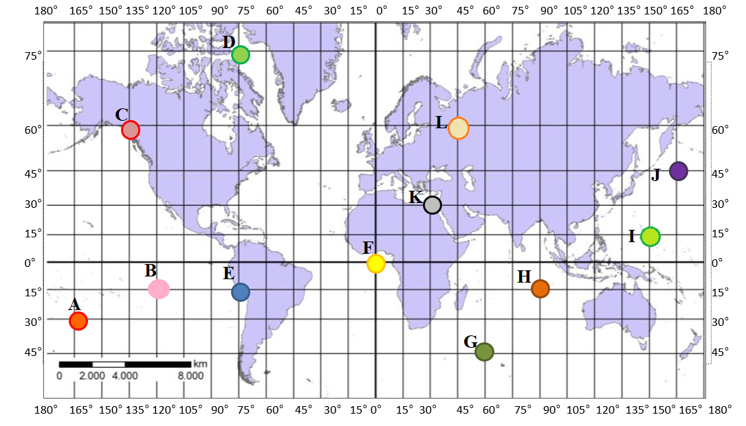
a) Točka A nalazi se ____⁰ _____________ od ekvatora i ___⁰ __________od početnog meridijana.
b) Točka B nalazi se ____⁰ _____________ od ekvatora i ___⁰ __________od početnog meridijana.
c) Točka C nalazi se ____⁰ _____________ od ekvatora i ___⁰ __________od početnog meridijana.
d) Točka D nalazi se ____⁰ _____________ od ekvatora i ___⁰ __________od početnog meridijana.
e) Točka E nalazi se ____⁰ _____________ od ekvatora i ___⁰ __________od početnog meridijana.
f) Točka F nalazi se ____⁰ _____________ od ekvatora i ___⁰ __________od početnog meridijana.
g) Točka G nalazi se ____⁰ _____________ od ekvatora i ___⁰ __________od početnog meridijana.
h) Točka H nalazi se ____⁰ _____________ od ekvatora i ___⁰ __________od početnog meridijana.
i) Točka I nalazi se ____⁰ _____________ od ekvatora i ___⁰ __________od početnog meridijana.
j) Točka J nalazi se ____⁰ _____________ od ekvatora i ___⁰ __________od početnog meridijana.
k) Točka K nalazi se ____⁰ _____________ od ekvatora i ___⁰ __________od početnog meridijana.
l) Točka L nalazi se ____⁰ _____________ od ekvatora i ___⁰ __________od početnog meridijana.

2. Na karti svijeta (prilog 3) :
a) kružićem i brojem 1 označi točku koja se nalazi 60⁰ sjeverno od ekvatora i 45⁰ zapadno od početnog meridijana.
b) kružićem i brojem 2 označi točku koja se nalazi 15⁰ južno od ekvatora i 15⁰ istočno od početnog meridijana.
c) kružićem i brojem 3 označi točku koja se nalazi 30⁰ sjeverno od ekvatora i 105⁰ istočno od početnog meridijana.
d) kružićem i brojem 4 označi točku koja se nalazi 30⁰ sjevero od ekvatora i 90⁰ zapadno od početnog meridijana.
e) kružićem i brojem 5 označi točku koja se nalazi 75⁰ sjeverno od ekvatora i 135⁰ istočno od početnog meridijana.
f) kružićem i brojem 6 označi točku koja se nalazi 50⁰ sjeverno od ekvatora i 50⁰ istočno od početnog meridijana.
g) kružićem i brojem 7 označi točku koja se nalazi 20⁰ južno od ekvatora i 90⁰ istočno od početnog meridijana.
3. Koristeći se kartom svijeta u atlasu odredi udaljenost od ekvatora i početnog meridijana za gradove:*
a) Cape Town (Afrika)
b) Perth (Australija)
c) New York (Sjeverna Amerika)
* iznimna razina znanja

Prilog 2. Listići za samovrednovanje

Znam odrediti geografski smještaj Nisam siguran/na. Potrebna Ne znam odrediti geografski
zadanih točaka. mi je pomoć kod određivanja smještaj zadanih točaka.
geografskog smještaja zadanih
točaka.

*Prilikom izlaska iz razreda učenici lijepe listić s odgovarajućim emotikonom na za to predviđeno mjesto u razredu.

Prilog 3
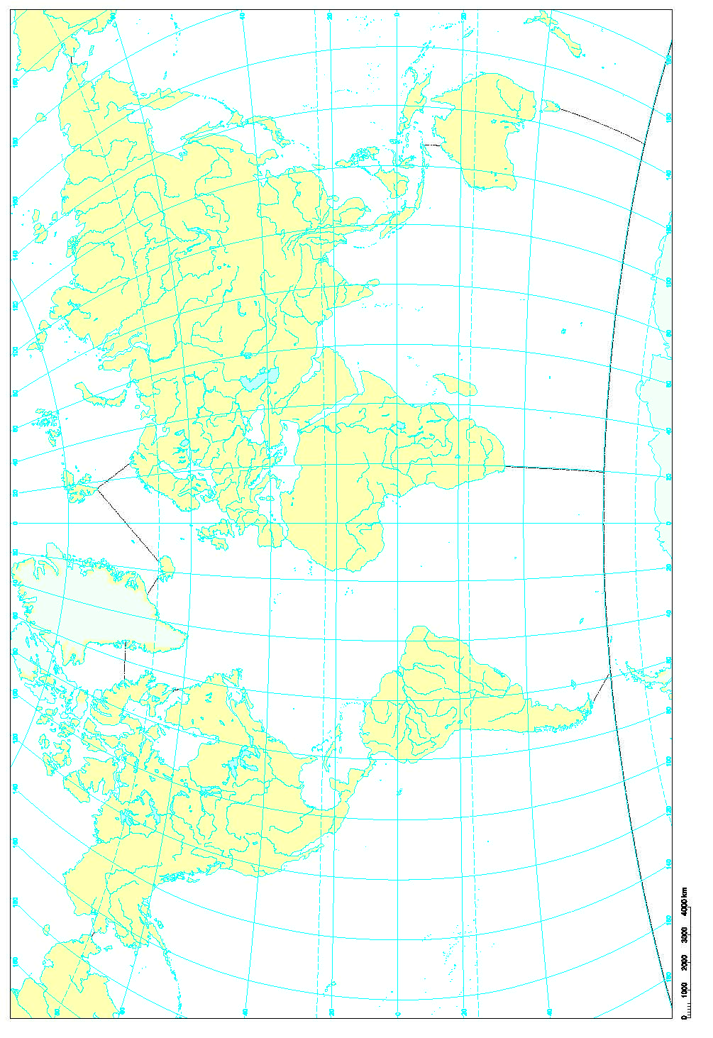
Naziv nastavnoga predmeta | GEOGRAFIJA
Redni broj i naziv nastavnog sata | 12. Orijentacija
Razred | peti
Tip sata  (obrada, ponavljanje, vježbanje, provjeravanje, kombinirani) | kombinirani
Ishodi učenja iz kurikuluma  (glavni ishod + razrada ishoda)  2-3 za jedan nastavni sat | Aktivnost učenika | Vrednovanje ishoda i procesa učenja na kraju nastavnoga sata
GEO OŠ B.5.3. Učenik se orijentira u zavičaju s pomoću topografske karte, plana grada (naselja) i kompasa.  - objašnjava pojam orijentacije  - prepoznaje Sjevernjaču na crtežu  - nabraja primjere suvremene orijentacije (GNSS) | - u razgovoru s učiteljem i ostalim učenicima u razredu definira pojam orijentacija  - zapisuje definiciju orijentacije u bilježnicu  - čita tekst u udžbeniku str. 29.-31. i potcrtava načine orijentacije  - zapisuje bilješke u bilježnicu o načinima orijentacije  - u razgovoru s učiteljem i ostalim učenicima u razredu dopunjuje i po potrebi korigira bilješke  - crta i imenuje glavne i sporedne strane svijeta u bilježnicu  - radom u paru određuje glavne i sporedne strane svijeta na geografskoj karti svijeta u atlasu  - prema uputi učitelja skicira u bilježnicu položaj Sjevernjače u zviježđu Malog medvjeda u odnosu na zviježđe Velikog medvjeda  - prema uputi učitelja radom u paru istražuje na internetu mogućnosti korištenja Google Mapsa i osobnih pametnih telefona za navigaciju i orijentaciju  - ispunjava izlaznu karticu | - vrednovanje za učenje - promatranje i pitanja na satu te davanje povratnih informacija učeniku, izlazna kartica s pitanjima za provjeru ishoda (Prilog 1.)

Napomene
POVEZANOST S MEĐUPREDMETNIM TEMAMA I DRUGIM PREDMETIMA: Učiti kako učiti, Osobni i socijalni razvoj, Uporaba informacijske i komunikacijske tehnologije, Hrvatski jezik
- uku D.2.2. Učenik ostvaruje dobru komunikaciju s drugima, uspješno surađuje u različitim situacijama i spreman je zatražiti i ponuditi pomoć
- osr A.2.4. Razvija radne navike.
- ikt C.2.2. Učenik uz pomoć učitelja ili samostalno djelotvorno provodi jednostavno pretraživanje informacija u digitalnome okružju.
- HJ A.5.3. Učenik čita tekst, izdvaja ključne riječi i objašnjava značenje teksta
Plan školske ploče
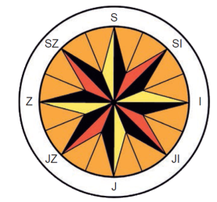
Orijentacija

orijentirati se znači odrediti strane svijeta i stajalište
orijentirati se možemo pomoću:
- kompasa-naprave čija magnetna igla pokazuje smjer magnetskog sjevera
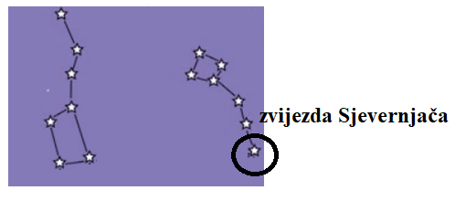
- topografske karte i kompasa
- Sunca i sata
- Sunca i sjene
- zvijezde Sjevernjače
- suvremenih uređaja za orijentaciju
    - radar
    - GNSS (GPS, Galileo)

Prilog 1. Izlazna kartica s pitanjima za provjeru usvojenosti ishoda.

Ime i prezime učenika: _________________________________
Orijentacija
Odgovori na pitanja i prilikom izlaska iz učionice predaj ispunjenu karticu učitelju/ici.
1. Na priloženom crtežu crvenom bojom upiši na hrvatskom jeziku kratice glavnih strana svijeta, a plavom bojom kratice sporednih strana svijeta.


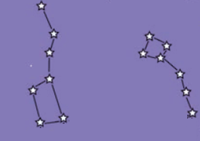
2. Navedi dva načina suvremene orijentacije.
_________________________________________________________.
________________________________________________________.
3. Na priloženom crtežu zaokruži zvijezdu Sjevernjaču.

Naziv nastavnoga predmeta | GEOGRAFIJA
Redni broj i naziv nastavnog sata | 13. Orijentacija u zavičaju
Razred | peti
Tip sata  (obrada, ponavljanje, vježbanje, provjeravanje, kombinirani) | kombinirani
Ishodi učenja iz kurikuluma  (glavni ishod + razrada ishoda)  2-3 za jedan nastavni sat | Aktivnost učenika | Vrednovanje ishoda i procesa učenja na kraju nastavnoga sata
GEO OŠ B.5.3. Učenik se orijentira u zavičaju s pomoću topografske karte, plana grada (naselja) i kompasa.  - određuje glavne i sporedne strane svijeta kompasom  - usjeveruje topografsku kartu s pomoću kompasa  - koristi se pravcima u prirodi za orijentaciju  - radom u skupini razvija toleranciju i odgovornost | - metodom razgovora s učiteljem i ostalim učenicima u razredu definira pojam orijentacija,navodi načine orijentacije  - metodom demonstracije imenuje i pokazuje glavne i sporedne strane svijeta na karti svijeta u atlasu  - sluša učiteljevo izlaganje o dijelovima kompasa  - radom u paru pokazuje dijelove kompasa koristeći se kompasom  - gleda film o orijentaciji topografske karte pomoću kompasa  https://www.youtube.com/watch?v=t-Ln8jluhEI  - radom u skupini određuje glavnie i sporedne strane svijeta kompasom te usjeveruje topografsku kartu pomoću kompasa  - radom u skupini određuje stajališta s pomoću pravaca u prirodi  - određuje tri pravca okrenuta različitim stranama svijeta, a sjecište tih pravaca je stajalište skupine  - na svakom pravcu odabire dvije istaknute točke (orijentire) koje trebaju biti što više razmaknute jedna od druge  - učenicima druge skupine opisuje istaknute točke na svojim pravcima, a zadatak učenika druge skupine je pronaći stajalište prve skupine  - radom u skupinama igra igru „Potraga za skrivenim blagom“ svaka skupina u školskom dvorištu zakopa blago i opiše mjesto gdje je blago zakopano koristeći se pravcima s pripadajućim orijentirima, zadatak učenika druge skupine je pronaći blago  - ispunjava listu procjene | - vrednovanje za učenje - promatranje i pitanja na satu te davanje povratnih informacija učeniku  - vrednovanje kao učenje- lista za procjenu (Prilog 1.)

Napomene
- POVEZANOST S MEĐUPREDMETNIM TEMAMA I DRUGIM PREDMETIMA: Osobni i socijalni razvoj, Učiti kako učiti
- osr. A.2.3. Razvija osobne potencijale.
- osr. A.2.4. Razvija radne navike.
- osr.B.2.4. Suradnički uči i radi u timu.
- uku.B.2.4. Na poticaj učitelja, ali i samostalno, učenik samovrednuje proces učenja i svoje rezultate te procjenjuje ostvareni napredak.

Prilog 1. Lista procjene
ELEMENTI | DA | DJELOMIČNO | TREBA POPRAVITI
Jesmo li uspješno izvršili zadatak?
Je li svaki član skupine dao maksimalan doprinos pri rješavanju zadataka?
Jesam li zadovoljan/a osobnim doprinosom izvršenju zadatka?
Sviđa li mi se ovakav način učenja/poučavanja?
Mogu li nakon ovog grupnog rada uspješno primijeniti što sam naučio/la?

Bilješke
_____________________________________________________________________________________________
_____________________________________________________________________________________________
_____________________________________________________________________________________________
_____________________________________________________________________________________________
_____________________________________________________________________________________________
_____________________________________________________________________________________________
_____________________________________________________________________________________________
_____________________________________________________________________________________________
_____________________________________________________________________________________________
_____________________________________________________________________________________________
_____________________________________________________________________________________________
_____________________________________________________________________________________________

Naziv nastavnoga predmeta | GEOGRAFIJA
Redni broj i naziv nastavnog sata | 14. Orijentacija u zavičaju- izrada skice kretanja
Razred | peti
Tip sata  (obrada, ponavljanje, vježbanje, provjeravanje, kombinirani) | kombinirani
Ishodi učenja iz kurikuluma  (glavni ishod + razrada ishoda)  2-3 za jedan nastavni sat | Aktivnost učenika | Vrednovanje ishoda i procesa učenja na kraju nastavnoga sata
GEO OŠ B.5.3. Učenik se orijentira u zavičaju s pomoću topografske karte, plana grada (naselja) i kompasa.  - izrađuje jednostavnu skicu kretanja po terenu | - radom u skupini prema dobivenim uputama (Prilog 1.) crta skicu terena/skicu kretanja po terenu  - označava stajalište  - određuje strane svijeta s pomoću kompasa  - usjeveruje skicu  - određuje udaljenosti između pojedinih objekata/prirodnih i društvenih sadržaja  - crta topografske znakove  - ispunjava listu za procjenu | vrednovanje za učenje - promatranje i pitanja na satu te davanje povratnih informacija učeniku  vrednovanje kao učenje- lista za procjenu (Prilog 2.)

Napomene
POVEZANOST S MEĐUPREDMETNIM TEMAMA I DRUGIM PREDMETIMA: Učiti kako učiti, Osobni i socijalni razvoj, Likovna kultura
- osr. A.2.3. Razvija osobne potencijale.
- osr. A.2.4. Razvija radne navike.
- osr.B.2.4. Suradnički uči i radi u timu.
- uku.B.2.4. Na poticaj učitelja, ali i samostalno, učenik samovrednuje proces učenja i svoje rezultate te procjenjuje ostvareni napredak.
- LK C.5.1. Učenik objašnjava i u likovnom i u vizualnom radu interpretira kako je oblikovanje vizualne okoline povezano s aktivnostima i namjenama koje se u njoj odvijaju.

Prilog 1. Listić s uputama za crtanje skice terena/kretanja po terenu

- Skica terena je jednostavan crtež nekog terena crtan rukom.
- Skica terena se crta kao tlocrt i mora sadržavati sve važnije objekte na terenu koje vidiš sa stajališta.
- Skicu terena crtaš iz jedne točke ne pomičući se, tako da dijelove koje ne vidiš ne crtaš (skicu crtaš kružno oko svojeg stajališta).
- Skica terena sadrži najvažnije objekte te elemente prirodne i društvene osnove koje vidiš sa svog stajališta.
- Udaljenosti i međusobni odnosi objekata određuju se približno.
- Objekti i elementi prirodne i društvene osnove prikazuju se na skici topografskim znakovima.
- Prilikom crtanja topografskih znakova možeš se koristi i zbirkom kartografskih znakova dostupnoj na poveznici: http://www.hkoig.hr/assets/Zbirka-kartografznakova.pdf
- Nacrtaj skicu terena u bližem okolišu škole.
- Skicu terena nacrtaj u mjerilu 1: 500.
- Odredi svoje stajalište.
- Odredi sjever s pomoću kompasa i orijentiraj skicu (poželjno je da je skica orijentirana tako da je pravac sjevera na gornjoj strani papira).
- U centar papira postavi svoje stajalište, orijentiraj skicu (na skici naznači smjer sjevera).
- Odredi nekoliko važnijih objekata po kojima ćeš se orijentirati i ucrtaj ih na skicu,
- Nakon što si ucrtao/la važnije objekte ucrtaj sitnije detalje no pazi kako ne bi pretjerao/la budući skica mora biti pregledna.
- Prilikom crtanja topografskih znakova koristi iste boje koje se koriste i na topografskim kartama
- Sve objekte i elemente prirodne i društvene osnove koje ucrtaš na skici moraš navesti i u legendi .
- U legendi moraju biti uneseni svi znakovi i sve boje koje si koristio/la prilikom crtanja te objašnjeno njihovo značenje.
- Ne zaboravi na skici naznačiti mjerilo u kojem je skica izrađena.

- Skica kretanja po terenu sadrži sve važnije objekte te elemente prirodne i društvene osnove vidljive s puta kojim se krećeš.
- Objekti i elementi prirodne i društvene osnove prikazuju se topografski znakovima.
- Skica kretanja izrađuje se u istom mjerilu kao i skica terena.
- Na skici kretanja potrebno je naznačiti i trasu kretanja, mjerilo i legendu.
dio uputa za izradu skice terena preuzet sa: http://oimp.hr/wp-content/uploads/2017/04/1-Skica-terena.pdf

Prilog 2. Lista za procjenu

ELEMENTI | DA | NE | DJELOMIČNO
Je li skica pravilno orijentirana ?
Je li na skici označeno stajalište /smjer kretanja?
Je li skica izrađena u zadanom mjerilu?
Je li mjerilo naznačeno na skici?
Jesu li na skici označeni svi važniji objekti/elementi prirodne i društvene osnove?
Jesu li objekti/elementi prirodne i društvene osnove označeni odgovarajućim topografskim znakovima?
Je li na skici označena legenda s objašnjenjima?
Jesu li udaljenosti i međusobni odnosi elemenata slični udaljenostima i međusobnim odnosima u prostoru?

Naziv nastavnoga predmeta | GEOGRAFIJA
Redni broj i naziv nastavnog sata | 15. Čime se i kako služimo u učenju geografije
Razred | peti
Tip sata  (obrada, ponavljanje, vježbanje, provjeravanje, kombinirani) | ponavljanje
Ishodi učenja iz kurikuluma  (glavni ishod + razrada ishoda)  2-3 za jedan nastavni sat | Aktivnost učenika | Vrednovanje ishoda i procesa učenja na kraju nastavnoga sata
GEO OŠ B.5.2. Učenik razlikuje vrste geografskih karata prema mjerilu i sadržaju te s pomoću tumača interpretira elemente karte na različitim prostornim razinama.  GEO OŠ B.5.3. Učenik se orijentira u zavičaju s pomoću topografske karte, plana grada (naselja) i kompasa.  - opisuje tradicionalne i suvremene načine izrade geografskih karata, ulogu kartografije te probleme prikazivanja zakrivljene površine  - razlikuje grafičko od brojčanog mjerila  - koristi se grafičkim mjerilom  - čita geografsku kartu s pomoću tumača  - razlikuje geografske karte prema mjerilu i sadržaju  - služi se atlasom  - prepoznaje na topografskoj karti/planu grada (naselja) osnovne elemente prirodne i društvene osnove svojega zavičaja  - razlikuje elemente geografske mreže i koristi se njima za određivanje geografskog smještaja  - objašnjava pojam orijentacije  - prepoznaje Sjevernjaču na crtežu  - nabraja primjere suvremene orijentacije (GNSS)  - određuje glavne i sporedne strane svijeta kompasom  - usjeveruje topografsku kartu s pomoću kompasa  - koristi se pravcima u prirodi za orijentaciju  - radom u skupini razvija toleranciju i odgovornost  - izrađuje jednostavnu skicu kretanja po terenu | - radom u skupinama piše odgovore na zadatke s radnog listića (Prilog 1.) kao pripremu za provjeru znanja  - opisuje suvremene načine izrade geografskih karatai probleme koji proizlaze iz prikazivanja zakrivljene Zemljine površine na ravnom listu papira  - razlikuje grafičko od brojčanog mjerila  - računa udaljenosti koristeći se grafičkim mjerilom  - služi se atlasom i tumačem  - razlikuje geografske karte prema mjerilu i sadržaju  - čita geografsku kartu pomoću tumača  - prepoznaje elemente prirodne i društvene osnove  - navodi i pokazuje elemente geografske mreže  - određuje geografski smještaj na geografskoj karti  - prepoznaje imenuje glavne i sporedne strane svijeta  - prepoznaje Sjevernjaču na crtežu  - navodi primjere suvremene orijentacije  - uspoređuje rješenja s rješenjima ostalih učenika i po potrebi ih korigira | - vrednovanje za učenje - promatranje i pitanja na satu te davanje povratnih informacija učeniku

Napomene
POVEZANOST S MEĐUPREDMETNIM TEMAMA I DRUGIM PREDMETIMA: Učiti kako učiti, Osobni i socijalni razvoj
- osr. A.2.3. Razvija osobne potencijale.
- osr. A.2.4. Razvija radne navike.
- osr. B.2.4. Suradnički uči i radi u timu.
- uku. C.2.2. Učenik iskazuje pozitivna i visoka očekivanja i vjeruje u svoj uspjeh u učenju.

Prilog 1. Radni listić sa zadacima za vježbanje/ponavljanje

Čime se i kako služimo u učenju geografije

TEMATSKO PONAVLJANJE

Prvih deset zadataka riješi uz pomoć priloženog isječka geografske karte.
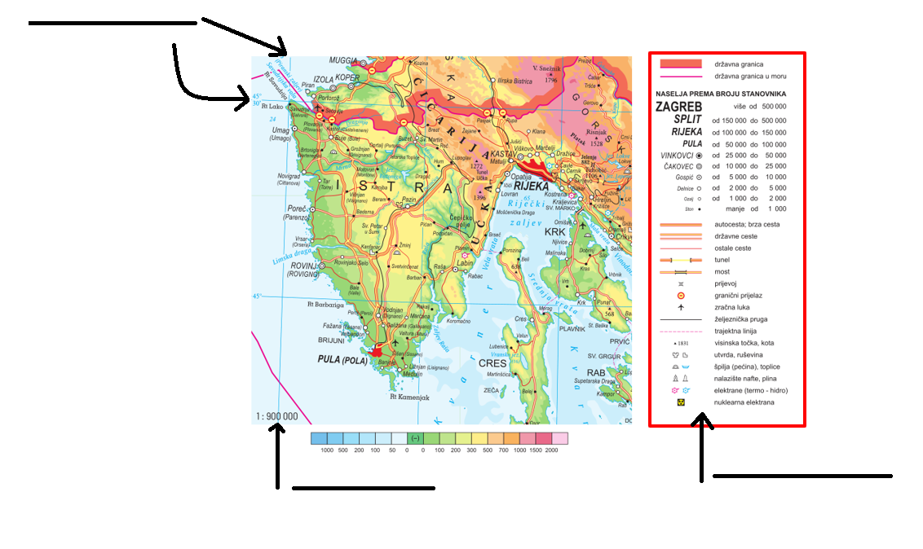
1. Strelicama su na priloženom isječku označeni elementi geografske karte. Na crte pored strelica upiši nazive označenih elemenata geografske karte.
2. Na priloženom isječku geografske karte crvenom strelicom označi smjer sjevera.
3. Na priloženom isječku geografske karte crvenom linijom u moru označena je ______________________________.
4. Ime brojem stanovnika najvećeg naselja prikazanog na priloženom isječku geografske karte je __________________________.
5. Ime otoka vidljivog na priloženom isječku geografske karte na kojem se nalazi zračna luka je ___________________________.
6. Ime reljefnog uzvišenja (planine) kroz koju je prokopan tunel je ______________.
7. Ime otoka vidljivog na priloženom isječku geografske karte koji je s kopnom povezan trajektnom linijom je ____________________.
8. U podjeli karata prema mjerilu priloženi isječak geografske karte pripada skupini _____________________________.
9. Navedi dva elementa društvenog sadržaja prikazanog na priloženom isječku geografske karte.
10. Navedi dva elementa prirodnog sadržaja prikazanog na priloženom isječku geografske karte.

U sljedeća dva zadatka tva su točna odgovora. Zaokruži slova ispred točnih odgovora.
11. Koje su od navedenih tvrdnji o geografskim kartama točne?
a) Geografske karte brzo zastarijevaju.
b) Geografska karta je najtočniji i najvjerniji prikaz Zemlje.
c) Geografska karta tvog zavičaja točnija je u odnosu na geografsku kartu svijeta.
d) Društveni sadržaji su na geografskim kartama prikazani bojom.
e) Atlas je zbirka geografskih karata istog mjerila.
12. Koje su od navedenih tvrdnji o geografskoj mreži točne?
a) Geografsku mrežu čine meridijani i paralele.
b) Početni meridijan prolazi kroz Pariz.
c) Najdulji meridijan je početni meridijan.
d) Najdulja paralela je ekvator (polutnik).
e) Ekvator dijeli Zemlju na istočnu i zapadnu polutku.

Sljedeća četiri zadatka riješi uz pomoć priloženih fotografija ili crteža.
13. Koristeći se priloženim fotografijama opiši suvremeni način izrade geografskih karata
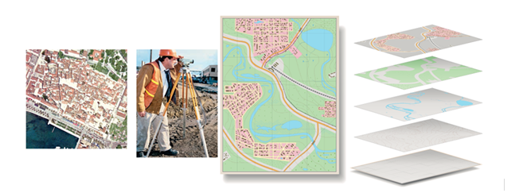

____________________________________________________________________________________________________________________________________________________________________________________________________________________________________________________________________________________________________________________________________________________________________________________

14. Na priloženim fotografijama prikazani su suvremeni uređaji za orijentaciju. Na crte ispod fotografija upiši nazive suvremenih uređaja za orijentaciju

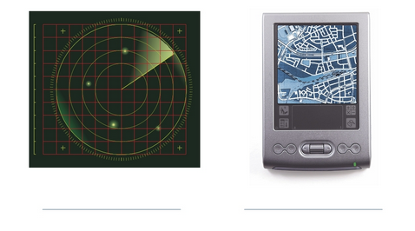
15. Na priloženom crtežu zaokruži zvijezdu Sjevernjaču.

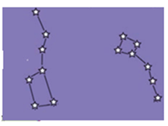
16. Na priloženom crtežu u prazna polja upiši pune hrvatske nazive strana svijeta.

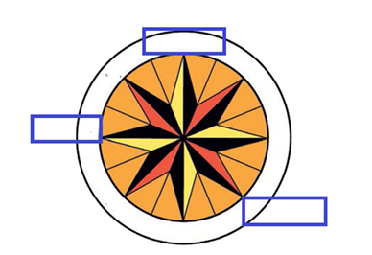

U sljedećem zadatku poveži pojmove upisivanjem samo jednog slova na crtu ispred pojma u lijevom stupcu. Jedan pojam iz desnog stupca ne može se povezati.
17. Navedena mjerila poveži s odgovarajućom vrstom topografske karte.
_____ 1: 5000 A) pregledna topografska karta
_____ 1: 25 000 B) topometrijska karta
_____ 1: 90 000 000 C) pregledna geografska karta
D) pregledna topografska karta

Sljedeća četiri zadatka riješi pomoću priložene karte svijeta.
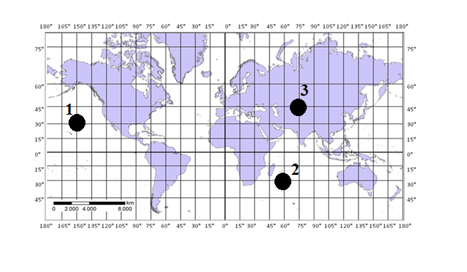
18. Crvenom bojicom podebljaj ekvator, a plavom bojicom podebljaj početni meridijan.
19. Odredi geografski smještaj zadanih točaka.
a) Točka označena kružićem i brojem 1 nalazi se ____⁰ ____________ od ekvatora i____⁰ ____________od početnog meridijana.
b) Točka označena kružićem i brojem 2 nalazi se ____⁰ ____________ od ekvatora i____⁰ ____________od početnog meridijana.
c) Točka označena kružićem i brojem 3 nalazi se ____⁰ ____________ od ekvatora i____⁰ ____________od početnog meridijana.
20. Naziv za vrstu mjerila prikazanu na priloženoj karti je ____________________ mjerilo.
21. Koristeći se priloženim mjerilom izračunaj zračnu udaljenost od točke označene brojem 2 do točke označene brojem 3.

Sljedeća četiri zadatka riješi služeći se priloženim isječcima geografskih karata.
22. Zaokruži slovo ispod karte koju ćeš ponijeti u turističkom obilasku.
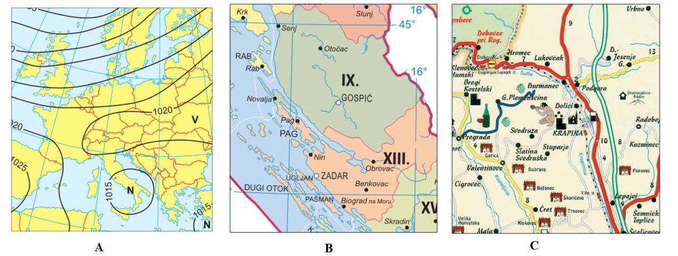
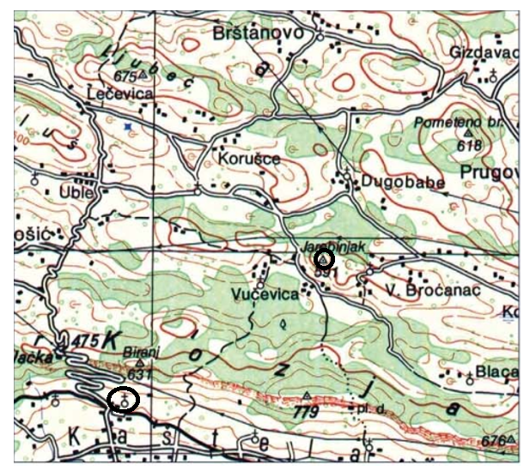
23. Naziv za smeđe linije prikazane na priloženom isječku geografske karte je ______________________,
a njima je na priloženom isječku topografske karte prikazan _____________________.
24. Zelena boja na priloženom isječku označava________________.
25. Služeći se tumačem znakova u udžbeniku str. 20. napiši značenje
zaokruženih topografskih znakova.

Sljedeća tri zadatka riješi koristeći se atlasom.
26. Na kojoj je stranici u atlasu prikazana Južna Amerika?
_____________________________________________________________________________________________
27. Kako se zove hladna morska struja koja teče uz zapadne obale Južne Amerike?
_____________________________________________________________________________________________
28. Izračunaj koliko je sati u Madridu kada je u Zagrebu podne.
_____________________________________________________________________________________________

Bilješke
_____________________________________________________________________________________________
_____________________________________________________________________________________________
_____________________________________________________________________________________________
_____________________________________________________________________________________________
_____________________________________________________________________________________________
_____________________________________________________________________________________________

Naziv nastavnoga predmeta | GEOGRAFIJA
Redni broj i naziv nastavnog sata | 16. Čime se i kako služimo u učenju geografije- pisana provjera geografskih vještina i kartografske pismenosti
Razred | peti
Tip sata  (obrada, ponavljanje, vježbanje, provjeravanje, kombinirani) | provjeravanje
Ishodi učenja iz kurikuluma  (glavni ishod + razrada ishoda)  2-3 za jedan nastavni sat | Aktivnost učenika | Vrednovanje ishoda i procesa učenja na kraju nastavnoga sata
GEO OŠ B.5.2. Učenik razlikuje vrste geografskih karata prema mjerilu i sadržaju te s pomoću tumača interpretira elemente karte na različitim prostornim razinama.  GEO OŠ B.5.3. Učenik se orijentira u zavičaju s pomoću topografske karte, plana grada (naselja) i kompasa.  - opisuje tradicionalne i suvremene načine izrade geografskih karata, ulogu kartografije te probleme prikazivanja zakrivljene površine  - razlikuje grafičko od brojčanog mjerila  - koristi se grafičkim mjerilom  - čita geografsku kartu s pomoću tumača  - razlikuje geografske karte prema mjerilu i sadržaju  - služi se atlasom  - prepoznaje na topografskoj karti/planu grada (naselja) osnovne elemente prirodne i društvene osnove svojega zavičaja  - razlikuje elemente geografske mreže i koristi se njima za određivanje geografskog smještaja  - objašnjava pojam orijentacije  - prepoznaje Sjevernjaču na crtežu  - nabraja primjere suvremene orijentacije (GNSS)  - određuje glavne i sporedne strane svijeta kompasom  - usjeveruje topografsku kartu s pomoću kompasa  - koristi se pravcima u prirodi za orijentaciju  - radom u skupini razvija toleranciju i odgovornost | - piše odgovore na pitanja u pisanoj provjeri geografskih vještina/kartografske pismenosti | - vrednovanje naučenog

Napomene
POVEZANOST S MEĐUPREDMETNIM TEMAMA I DRUGIM PREDMETIMA: Učiti kako učiti, Osobni i socijalni razvoj
osr. A.2.3. Razvija osobne potencijale.
osr. A.2.4. Razvija radne navike.
uku. C.2.2. Učenik iskazuje pozitivna i visoka očekivanja i vjeruje u svoj uspjeh u učenju

Analiza uspjeha

Bodovna skala

Prezime i ime učenika/učenice | Postignuti uspjeh |  | Napomena
Naziv nastavnoga predmeta |  | GEOGRAFIJA
Redni broj i naziv nastavnog sata |  | 17. Čime se i kako služimo u učenju geografije- analiza pisane provjere geografskih vještina i kartografske pismenosti
Razred |  | peti
Tip sata  (obrada, ponavljanje, vježbanje, provjeravanje, kombinirani) |  | kombinirani
Ishodi učenja iz kurikuluma  (glavni ishod + razrada ishoda)  2-3 za jedan nastavni sat |  | Aktivnost učenika |  | Vrednovanje ishoda i procesa učenja na kraju nastavnoga sata
GEO OŠ B.5.2. Učenik razlikuje vrste geografskih karata prema mjerilu i sadržaju te s pomoću tumača interpretira elemente karte na različitim prostornim razinama.  GEO OŠ B.5.3. Učenik se orijentira u zavičaju s pomoću topografske karte, plana grada (naselja) i kompasa.  - opisuje tradicionalne i suvremene načine izrade geografskih karata, ulogu kartografije te probleme prikazivanja zakrivljene površine  - razlikuje grafičko od brojčanog mjerila  - koristi se grafičkim mjerilom  - čita geografsku kartu s pomoću tumača  - razlikuje geografske karte prema mjerilu i sadržaju  - služi se atlasom  - prepoznaje na topografskoj karti/planu grada (naselja) osnovne elemente prirodne i društvene osnove svojega zavičaja  - razlikuje elemente geografske mreže i koristi se njima za određivanje geografskog smještaja  - objašnjava pojam orijentacije  - prepoznaje Sjevernjaču na crtežu  - nabraja primjere suvremene orijentacije (GNSS)  - određuje glavne i sporedne strane svijeta kompasom  - usjeveruje topografsku kartu s pomoću kompasa  - koristi se pravcima u prirodi za orijentaciju  - radom u skupini razvija  toleranciju i odgovornost |  | - analizira rezultate pisane provjere  - provjerava točnost odgovora  - ponovo rješava netočno riješene zadatke  - provodi samorefleksiju procesa učenja |  | - vrednovanje kao učenje (učenik provodi samorefleksiju procesa učenja)

Napomene
POVEZANOST S MEĐUPREDMETNIM TEMAMA I DRUGIM PREDMETIMA: Učiti kako učiti, Osobni i socijalni razvoj
- osr. A.2.3. Razvija osobne potencijale.
- osr. A.2.4. Razvija radne navike.
- uku. C.2.2. Učenik iskazuje pozitivna i visoka očekivanja i vjeruje u svoj uspjeh u učenju.
- uku.B.2.4. Na poticaj učitelja, ali i samostalno, učenik samovrednuje proces učenja i svoje rezultate te procjenjuje ostvareni napredak.
Bilješke
_____________________________________________________________________________________________
_____________________________________________________________________________________________
_____________________________________________________________________________________________
_____________________________________________________________________________________________
_____________________________________________________________________________________________
_____________________________________________________________________________________________
_____________________________________________________________________________________________
_____________________________________________________________________________________________
_____________________________________________________________________________________________
_____________________________________________________________________________________________
_____________________________________________________________________________________________
_____________________________________________________________________________________________
_____________________________________________________________________________________________
_____________________________________________________________________________________________
_____________________________________________________________________________________________
_____________________________________________________________________________________________
_____________________________________________________________________________________________
_____________________________________________________________________________________________
_____________________________________________________________________________________________
_____________________________________________________________________________________________
_____________________________________________________________________________________________
_____________________________________________________________________________________________
_____________________________________________________________________________________________

Naziv nastavnoga predmeta | GEOGRAFIJA
Redni broj i naziv nastavnog sata | 18. Živimo na kopnu, a more nas spaja
Razred | peti
Tip sata  (obrada, ponavljanje, vježbanje, provjeravanje, kombinirani) | kombinirani
Ishodi učenja iz kurikuluma  (glavni ishod + razrada ishoda)  2-3 za jedan nastavni sat | Aktivnost učenika | Vrednovanje ishoda i procesa učenja na kraju nastavnoga sata
GEO OŠ A.B.5.3. Učenik analizira globalnu raspodjelu kopna i mora na geografskoj karti i globusu te uspoređuje prostorne identitete na kontinentskoj, regionalnoj i nacionalnoj razini.  - pokazuje i uspoređuje kontinente i oceane na globusu i geografskoj karti te ih imenuje na slijepoj karti  - razlikuje kontinente Staroga i Novoga svijeta | - metodom razgovora s učiteljem i ostalim učenicima u razredu objašnjava opravdanost naziva „plavi planet“  - analizira grafički prilog Odnos kopna i mora u udžbeniku str. 32.  - demonstracijom na globusu opisuje odnos kopna i mora na Zemlji te na kopnenoj i vodenoj polutki  - zapisuje bilješku u bilježnicu  - čita tekst u udžbeniku str. 33.  - potcrtava imena oceana i kontinenata i prepisuje ih u bilježnicu  - koristeći se kartom u udžbeniku str. 33 upisuje na unaprijed pripremljenu slijepu kartu (Prilog 1.) imena oceana plavom bojicom, a imena kontinenata smeđom bojom  - imenuje i pokazuje oceane i kontinente na karti svijeta  - radom u paru uspoređuje prikaz kontinenata i oceana na karti svijeta i globusu  - čita tekst u udžbeniku o podjeli kontinenata na Stari i Novi svijet, jednom bojom  potcrtava kontinente Novog svijeta, a  drugom bojom kontinente Starog svijeta  - radom u paru razvrstava kontinente u tablicu, boja ih na slijepoj karti i izrađuje pripadajuću legendu  - radom u paru koristeći se grafičkim prilogom u udžbeniku str. 34 uspoređuje kontinente i oceane prema površini rješavajući zadatak u digitalnom alatu LearningApps  https://learningapps.org/watch?v=psviqqkuj19  https://learningapps.org/watch?v=pchehejwa19  - odgovara na pitanju u kvizu u digitalnom alatu Kahoot | - vrednovanje za učenje - promatranje i pitanja na satu te davanje povratnih informacija učeniku, kviz u digitalnom alatu Kahoot*

Napomene
POVEZANOST S MEĐUPREDMETNIM TEMAMA I DRUGIM PREDMETIMA: Učiti kako učiti, Osobni i socijalni razvoj, Hrvatski jezik
- uku D.2.2. Učenik ostvaruje dobru komunikaciju s drugima, uspješno surađuje u različitim situacijama i spreman je zatražiti i ponuditi pomoć
- osr A.2.4. Razvija radne navike.
- osr A.2.3. Razvija osobne potencijale.
- HJ.A.5.3. Učenik čita tekst, izdvaja ključne riječi i objašnjava značenje teksta

*https://create.kahoot.it/share/kontinenti-i-oceani/13186242-d345-4ee0-93b9-27c70f4c3931

Plan školske ploče
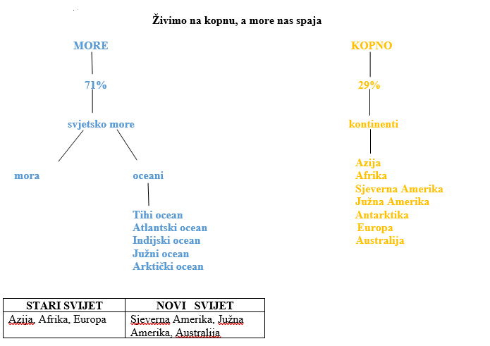
Prilog 1.Slijepa karta svijeta
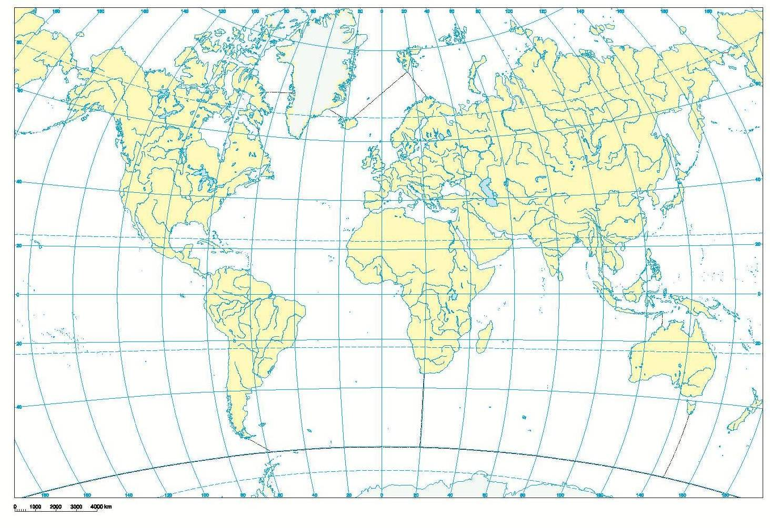

Naziv nastavnoga predmeta | GEOGRAFIJA
Redni broj i naziv nastavnog sata | 19. Živimo na kopnu, a more nas spaja
Razred | peti
Tip sata  (obrada, ponavljanje, vježbanje, provjeravanje, kombinirani) | ponavljanje
Ishodi učenja iz kurikuluma  (glavni ishod + razrada ishoda)  2-3 za jedan nastavni sat | Aktivnost učenika | Vrednovanje ishoda i procesa učenja na kraju nastavnoga sata
GEO OŠ A.B.5.3. Učenik analizira globalnu raspodjelu kopna i mora na geografskoj karti i globusu te uspoređuje prostorne identitete na kontinentskoj, regionalnoj i nacionalnoj razini.  - pokazuje i uspoređuje kontinente i oceane na globusu i geografskoj karti te ih imenuje na slijepoj karti  - razlikuje kontinente Staroga i Novoga svijeta | - gleda film  https://edpuzzle.com/media/5d29923578a57040ae3f1379  - u bilježnicu piše odgovore na pitanja  - na unaprijed pripremljenoj karti svijeta upisuje imena kontinenata i oceana  - boja kontinente i oceane  - rješava zadatke na radnom listiću (Prilog 1.):  - uspoređuje kontinente i oceane prema površini  - analizira razmještaj kontinenata i oceana  - razlikuje kontinente Staroga i Novoga svijeta  - zamjenjuje radne listiće s kolegom iz klupe  - vrednuje rad kolege i daje mu povratnu informaciju  - ljepi listić s odgovarajućim emotikonom u svrhu samovrednovanja | - vrednovanje za učenje - promatranje i pitanja na satu te davanje povratnih informacija učeniku  - vrednovanje kao učenje- samovrednovanje (Prilog 2.), vršnjačko vrednovanje

Napomene
POVEZANOST S MEĐUPREDMETNIM TEMAMA I DRUGIM PREDMETIMA: Učiti kako učiti, Osobni i socijalni razvoj,Uporaba informacijske i komunikacijske tehnologije

ikt. C.2.2. Učenik uz učiteljevu pomoć ili samostalno djelotvorno provodi jednostavno pretraživanje informacija u digitalnome okruženju.
uku D.2.2. Učenik ostvaruje dobru komunikaciju s drugima, uspješno surađuje u različitim situacijama i spreman je zatražiti i ponuditi pomoć
osr A.2.4. Razvija radne navike.
osr A.2.3. Razvija osobne potencijale.

Prilog 1. Radni listić sa zadacima za ponavljanje.

Prvih deset zadataka riješi uz pomoć priložene slijepe karte svijeta i geografskog atlasa.
1. Žuto oboji površinom najmanji kontinent, a zeleno površinom najveći kontinent
2. Narančasto oboji jedini kontinent bez stalnih stanovnika, a olovkom osjenčaj kontinent na kojem ti živiš.
3. Plavo oboji površinom najveći i najdublji ocean i upiši njegovo ime na kartu.
4. Crveno podebljaj ekvator i napiši imena kontinenata koje presjeca ekvator.
5. Smeđe podebljaj početni meridijan i napiši imena kontinenata koje presjeca početni meridijan.
6. Plavo oboji Indijski ocean i označi ga na priloženoj karti brojem 1. Nabroji kontinente koji imaju obale na Indijskom oceanu.
7. Nabroji oceane na kojima svoje obale imaju:
a) Europa b) Južna Amerika
8. Navedi ime kontinenta koji ima obale na samo jednom oceanu.
9. Navedi ime kontinenta koji ima svoje obale na Arktičkom, Indijskom i Tihom oceanu.
10. Nabroji kontinente Starog svijeta.
U sljedeća dva zadataka odgovori punim rečenicama.
11. Objasni zašto je ime Tihog oceana upisano dva puta na karti.
12. Koristeći se podatcima na poveznicama:
http://www.enciklopedija.hr/natuknica.aspx?id=4676 i http://www.enciklopedija.hr/natuknica.aspx?id=23315
ispiši u bilježnicu površinu Grenlanda i Australije. Usporedi njihove površine s njihovim prikazom na geografskoj karti svijeta. Što primjećuješ?
_____________________________________________________________________________________________
Prilog 2. Listiće za samovrednovanje

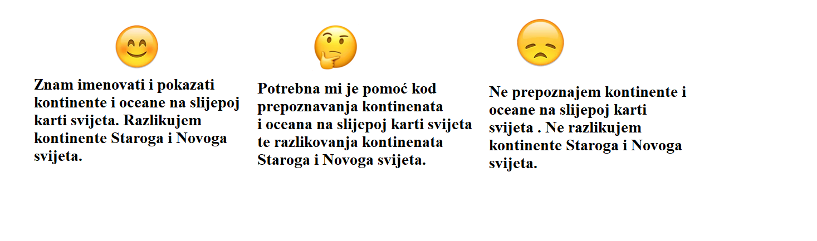

Prilikom izlaska iz razreda učenici lijepe listić s odgovarajućim emotikonom na za to predviđeno mjesto.
Bilješke
_____________________________________________________________________________________________
_____________________________________________________________________________________________
_____________________________________________________________________________________________
_____________________________________________________________________________________________
_____________________________________________________________________________________________
_____________________________________________________________________________________________
_____________________________________________________________________________________________
_____________________________________________________________________________________________
_____________________________________________________________________________________________
_____________________________________________________________________________________________
_____________________________________________________________________________________________
_____________________________________________________________________________________________
_____________________________________________________________________________________________
_____________________________________________________________________________________________
_____________________________________________________________________________________________
_____________________________________________________________________________________________
_____________________________________________________________________________________________
_____________________________________________________________________________________________
_____________________________________________________________________________________________
_____________________________________________________________________________________________
_____________________________________________________________________________________________
_____________________________________________________________________________________________
_____________________________________________________________________________________________

Naziv nastavnoga predmeta | GEOGRAFIJA
Redni broj i naziv nastavnog sata | 20. Živimo u Europi
Razred | peti
Tip sata  (obrada, ponavljanje, vježbanje, provjeravanje, kombinirani) | kombinirani
Ishodi učenja iz kurikuluma  (glavni ishod + razrada ishoda)  2-3 za jedan nastavni sat | Aktivnost učenika | Vrednovanje ishoda i procesa učenja na kraju nastavnoga sata
GEO OŠ A.B.5.3. Učenik analizira globalnu raspodjelu kopna i mora na geografskoj karti i globusu te uspoređuje prostorne identitete na kontinentskoj, regionalnoj i nacionalnoj razini.  - obrazlaže kako se određuje geografski položaj  - opisuje položaj Europe među kontinentima  - imenuje europske regije i Hrvatsku kao članicu Europske unije s pomoću tematske karte  - uspoređje različite prostorne identitete Hrvatske | - pokazuje Europu na karti svijeta  - pokazuje granicu Europe i Azije na geografskoj karti svijeta  - prepoznaje Europu kao kontinent Starog svijeta  - sluša učiteljevo izlaganje o određivanju geografskog položaja  - radom u paru koristeći kartu svijeta opisuje geografski položaj Europe  - radom u paru imenuje i pokazuje na geografskoj karti svijeta susjedne kontinente, oceane, mora, morske prolaze  - u razgovoru s učiteljem i ostalim učenicima zaključuje o prednostima geografskog položaja Europe  - sluša izlaganje učitelja o podjeli Europe na regije  - radom u paru koristeći se političkom kartom Europe u atlasu str. 48.-49. upisuje imena država na odgovarajuće mjesto na unaprijed pripremljenoj tematskoj karti (Prilog1.)  - u razgovoru s učiteljem i ostalim učenicima u razredu pomoću tematske karte u udžbeniku str. 36. određuje pripadnost Hrvatske regijama Europe  - koristeći se tematskom kartom u udžbeniku str.38. crvenom bojom zaokružuje imena država članica EU  - prepoznaje Hrvatsku kao članicu EU  - odgovara na pitanja u kvizu Kahoot | - vrednovanje za učenje - promatranje i pitanja na satu te davanje povratnih informacija učeniku, kviz u digitalnom alatu Kahoot*
Napomene
POVEZANOST S MEĐUPREDMETNIM TEMAMA I DRUGIM PREDMETIMA: Učiti kako učiti, Osobni i socijalni razvoj, Građanski odgoj i obrazovanje
- uku D.2.2. Učenik ostvaruje dobru komunikaciju s drugima, uspješno surađuje u različitim situacijama i spreman je zatražiti i ponuditi pomoć
- osr A.2.4. Razvija radne navike.
- osr A.2.3. Razvija osobne potencijale.
- goo.B.2.1. Promiče pravila demokratske zajednice.
*https://create.kahoot.it/share/zivimo-u-europi/41161da6-2585-40a7-b673-8016d5fc5382

Plan školske ploče
Živimo u Europi

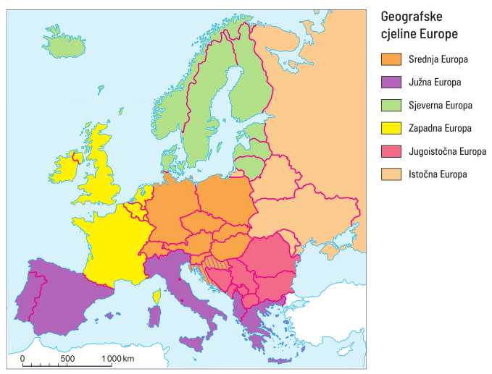
- geografski položaj – odnos nekoga mjesta ili područja prema bližem i daljem prostoru
- geografski položaj Europe
- povezana je s Azijom: gorje Ural, rijeka Ural, Kaspijsko jezero, Kavkaz, Crno more, morski prolazi Bospor i Dardaneli, Egejsko more
- povezana je s Afrikom: Sredozemno more, Gibraltarska vrata
- povezana je sa Sjevernom i Južnom Ameikom: Atlantski ocean
- u središtu kopnene polutke
- povoljan geografski položaj
- regija: dijelovi prostora sličnih obilježja
- regije Europe
- Hrvatska dio Srednje i Južne Europe
- Hrvatska 28. članica EU

Prilog 1.

Naziv nastavnoga predmeta | GEOGRAFIJA
Redni broj i naziv nastavnog sata | 21. Živimo u Hrvatskoj
Razred | peti
Tip sata  (obrada, ponavljanje, vježbanje, provjeravanje, kombinirani) | kombinirani
Ishodi učenja iz kurikuluma  (glavni ishod + razrada ishoda)  2-3 za jedan nastavni sat | Aktivnost učenika | Vrednovanje ishoda i procesa učenja na kraju nastavnoga sata
GEO OŠ A.5.4. Učenik opisuje oblik, granice i državne simbole Republike Hrvatske, objašnjava aspekte položaja te izdvaja prirodno-geografske regije i upravno-teritorijalne jedinice koristeći se geografskim kartama.  - opisuje državne simbole  - opisuje posebnosti položaja Hrvatske  - izdvaja i uspoređuje prirodno-geografske regije Hrvatske  - objašnjava prirodna obilježja kao identitetnu osnovu Hrvatske (panonska, dinarska, jadranska) | - prema uputi učitelja u digitalnom okruženju pronalazi informacije o državnim simbolima Repubike Hrvatske  - radom u paru pronalazi podatke (dio učenika pronalazi podatke za zastavu, dio učenika za grb, a dio učenika za himnu) i opisuje državne simbole  - zapisuje bilješke u bilježnicu  - usmenim izlaganjem objašnjava kako se određuje geografski položaj  - uz pomoć učitelja i radom u paru koristeći se tematskom kartom Regije Europe u udžbeniku str. 36. i kartom Europe u atlasu str. 46.-47. opisuje geografski položaj Hrvatske  - razgovoru s učiteljem i ostalim učenicima u razredu zaključuje o prednostima geografskog položaja Hrvatske  - zapisuje bilješke u bilježnicu  - čita tekst u udžbeniku str.40.- 41.  - potcrtava pojmove koji se odnose na podjelu Hrvatske na tri prirodno-geografsje cjeline i  - radom u paru razvrstava ih u tablicu prema pripadnosti pojedinoj prirodno-geografskoj regiji (jedan dio učenika pronalazi podatke za Primorsku Hrvatsku, jedan dio učenika za Gorsku Hrvatsku, a jedan dio učenika za Nizinsku Hrvatsku)  - kratkim usmenim izlaganjem navodi ostalim učenicima u razredu obilježja pojedine prirodno-geografske cjeline  - metodom razgovora s učiteljem i ostalim učenicima u razredu određuje pripadnost svojega zavičaja određenoj prirodno-geografskoj regiji  - ispunjava izlaznu karticu | - vrednovanje za učenje - promatranje i pitanja na satu te davanje povratnih informacija učeniku, izlazna kartica s pitanjima za provjeru usvojenosti ishoda (Prilog 1.)
Napomene
POVEZANOST S MEĐUPREDMETNIM TEMAMA I DRUGIM PREDMETIMA: Učiti kako učiti, Osobni i socijalni razvoj, Hrvatski jezik, Uporaba informacijske i komunikacijske tehnologije
uku D.2.2. Učenik ostvaruje dobru komunikaciju s drugima, uspješno surađuje u različitim situacijama i spreman je zatražiti i ponuditi pomoć.
osr A.2.4. Razvija radne navike.
osr A.2.3. Razvija osobne potencijale.
ikt C.2.2. Učenik uz učiteljevu pomoć ili samostalno djelotvorno provodi jednostavno pretraživanje informacija u digitalnome okruženju.
HJ A. 5.3. Učenik čita tekst, izdvaja ključne riječi i objašnjava značenje teksta.

Plan školske ploče
Živimo u Hrvatskoj

- državni simboli: zastava, grb, himna („Lijepa naša domovino“)
- geografski položaj Hrvatske:
na dodiru Sredozemlja, Dinarida i Panonske nizine
prijelazni položaj između europskih regija (Srednje, Jugoistočne, Južne Europe)
srednjoeuropska i sredozemna država
- prirodno-geografske regije Hrvatske:
PRIRODNO-GEOGRAFSKA REGIJA | PRIMORSKA HRVATSKA | GORSKA HRVATSKA | NIZINSKA HRVATSKA
OBILJEŽJA | - zauzima trećinu kopnene površine  - obuhvaća jadransko područje (obala, otoci, zaobalje)  - turizam, uzgoj sredozemnih kultura, pomorstvo, brodogradnja  - dio Sredozemlja | - površinom najmanja regija  - najslabije naseljena  - prometna važnost (veza Južne i Srednje Europe, Nizinske i Primorske Hrvatske)  - šumarstvo, drvna industrija, turizam | - zauzima polovicu teritorija  - rubni dio Panonske nizine  - rijeke Sava, Drava, Dunav  - Hrvatska -podunavska država  - plodno tlo, povoljna klima- poljoprivreda

Prilog 1. Izlazna kartica s pitanjima za provjeru usvojenosti ishoda.

Ime i prezime:_________________________________________________
Živimo u Hrvatskoj
Odgovori na pitanja i prilikom izlaska iz učionice predaj ispunjenu karticu učitelju/ici.
U PRVA DVA ZADATKA ODGOVORI PUNIM REČENICAMA.
1. Opiši zastavu Republike Hrvatske.
___________________________________________________________
___________________________________________________________
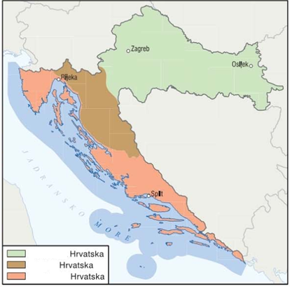
2. Opiši geografski položaj Hrvatske. ___________________________________________________________
___________________________________________________________
3. SLJEDEĆI ZADATAK RIJEŠI UZ POMOĆ PRILOŽENE KARTE.a) Na priloženoj karti različitim bojama označene su tri prirodno-geografske regije Hrvatske. U tumač na odgovarajuće mjesto upiši naziv prirodno-geografske regije Hrvatske.
b) Ime prirodno- geografske regije u kojoj ti živiš zaokruži crvenom bojom.

Naziv nastavnoga predmeta | GEOGRAFIJA
Redni broj i naziv nastavnog sata | 22. Uzduž i poprijeko Hrvatskom
Razred | peti
Tip sata  (obrada, ponavljanje, vježbanje, provjeravanje, kombinirani) | kombinirani
Ishodi učenja iz kurikuluma  (glavni ishod + razrada ishoda)  2-3 za jedan nastavni sat | Aktivnost učenika | Vrednovanje ishoda i procesa učenja na kraju nastavnoga sata
GEO OŠ A.5.4. Učenik opisuje oblik, granice i državne simbole Republike Hrvatske, objašnjava aspekte položaja te izdvaja prirodno-geografske regije i upravno-teritorijalne jedinice koristeći se geografskim kartama.  - opisuje državne granice i oblik teritorija  - izdvaja i uspoređuje upravno-teritorijalne jedinice Hrvatske | - sluša izlaganje učitelja o podjeli Hrvatske na tradiciske regije  - pokazuje tradicijske regije na geografskoj karti Hrvatske u atlasu  - imenuje i pokazuje na geografskoj karti Hrvatske u atlasu tradicijsku regiju u kojoj živi  - zapisuje bilješku u bilježnicu  - analizom tematske karte u udžbeniku str. 45. navodi broj županija  - imenuje i pokazuje na geografskoj karti Hrvatske u atlasu županiju u kojoj živi kao i njoj susjedne županije  - opisuje oblik teritorija Hrvatske  - zapisuje bilješku u bilježnicu  - analizira podatke s radnog listića (Prilog 1.)  - uspoređuje Hrvatsku s ostalim europskim državama prema broju stanovnika i površini  - radom u skupini crvenom bojom zaokružuje imena susjednih država koje su površinom veće, a plavom bojom zaokružuje imena susjednih država koje su površinom manje od Hrvatske  - usmenim izlaganjem prezentira ostalim učenicima u razredu svoje odgovore  - radom u skupinama koristeći kartu Hrvatske u atlasu imenuje i pokazuje na geografskoj karti Hrvatske dijelove državne granice sa susjednim državama i razvrstava ih u tablicu  - piše bilješke u bilježnicu  - odgovara pitanja u digitalnom alatu testmoze | - vrednovanje za učenje - promatranje i pitanja na satu te davanje povratnih informacija učeniku, kviz u digitalnom alatu testmoze*
Napomene
POVEZANOST S MEĐUPREDMETNIM TEMAMA I DRUGIM PREDMETIMA: Učiti, kako učiti, Osobni i socijalni razvoj
- osr A.2.4. Razvija radne navike.
- osr A.2.3. Razvija osobne potencijale.
- osr B.2.4. Suradnički uči i radi u timu.
- uku D.2.2. Učenik ostvaruje dobru komunikaciju s drugima, uspješno surađuje u različitim situacijama i spreman je zatražiti i ponuditi pomoć.
* testmoz.com/2190927

Plan školske ploče

Uzduž i poprijeko Hrvatskom
- tradicijske regije:
Međimurje, Zagorje, Podravina, Moslavina, Slavonija, Baranja, Srijem, Kordun, Banovina, Gorski kotar, Lika, Istra, Kvarner, Dalmacija
- upravno-teritorijalna podjela:
20 županija + grad Zagreb, gradovi i općine
- oblik teritorija Hrvatske- potkova
- površina Hrvatske= 88 073 km² (srednje velika europska država)

IME DRŽAVE S KOJOM HRVATSKA GRANIČI | PRIRODNA GRANICA
IME DRŽAVE S KOJOM HRVATSKA GRANIČI | planina | rijeka | Jadransko more
Bosna i Hercegovina | Plješivica, Dinara, Kamešnica, Sniježnica | Sava, Una, Glina, Korana | +
Slovenija | Žumberačko i Maceljsko gorje | Dragonja, Čabranka, Kupa, Sutla, Drava, Mura | +
Mađarska | - | Mura, Drava | -
Srbija | - | Dunav | -
Crna Gora | Sniježnica | - | +
Italija | - | - | +

Prilog 1.
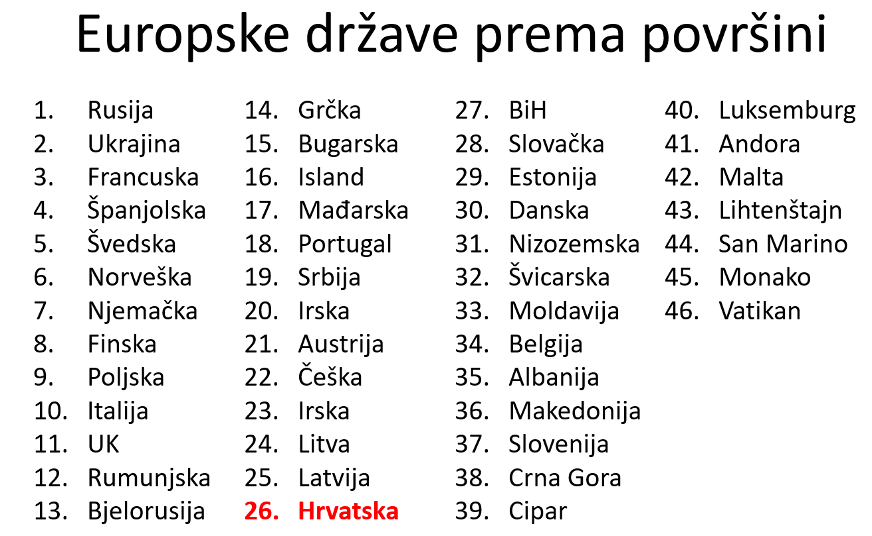

Naziv nastavnoga predmeta | GEOGRAFIJA
Redni broj i naziv nastavnog sata | 23. Gdje živimo
Razred | peti
Tip sata  (obrada, ponavljanje, vježbanje, provjeravanje, kombinirani) | tematsko ponavljanje
Ishodi učenja iz kurikuluma  (glavni ishod + razrada ishoda)  2-3 za jedan nastavni sat | Aktivnost učenika | Vrednovanje ishoda i procesa učenja na kraju nastavnoga sata
GEO OŠ A.B.5.3. Učenik analizira globalnu raspodjelu kopna i mora na geografskoj karti i globusu te uspoređuje prostorne identitete na kontinentskoj, regionalnoj i nacionalnoj razini.  GEO OŠ A.5.4. Učenik opisuje oblik, granice i državne simbole Republike Hrvatske, objašnjava aspekte položaja te izdvaja prirodno-geografske regije i upravno-teritorijalne jedinice koristeći se geografskim kartama.  - pokazuje i uspoređuje kontinente i oceane na globusu i geografskoj karti te ih imenuje na slijepoj karti  - razlikuje kontinente Staroga i Novoga svijeta  - obrazlaže kako se određuje geografski položaj  - opisuje položaj Europe među kontinentima  - imenuje europske regije i Hrvatsku kao članicu Europske unije s pomoću tematske karte  - uspoređuje različite prostorne identitete Hrvatske  - opisuje državne granice i oblik teritorija  - izdvaja i uspoređuje upravno-teritorijalne jedinice Hrvatske | - radom u paru odgovara na pitanja u digitalnom alatu Quizlet  https://quizlet.com/_6v86a1  - samostalno rješava zadatke na radnom listiću (Prilog 1.)  - imenuje i prepoznaje kontinente i oceane na slijepoj karti  - uspoređuje kontinente i oceane prema površini  - razlikuje kontinente Staroga i Novoga svijeta  - navodi Europu kao kontinent na kojem živi  - opisuje položaj Europe među kontinentima i Hrvatske u Europi  - imenuje europske regije  - određuje pripadnost Hrvatske pojedinim regijama  - imenuje i uspoređuje prirodno-geografske regije Hrvatske  - opisuje državne simbole Hrvatske  - prepoznaje prirodna obilježja kao element identiteta  - razlikuje različite prostorne identitete Hrvatske  - razmjenjuje radne listiće s učenikom iz klupe  - provjerava točnost rješenja kolegi iz klupe i daje mu povratnu informaciju | - vrednovanje za učenje - promatranje i pitanja na satu te davanje povratnih informacija učeniku  - vrednovanje kao učenje- vršnjačko vrednovanje

Napomene
POVEZANOST S MEĐUPREDMETNIM TEMAMA I DRUGIM PREDMETIMA: Učiti kako učiti, Osobni i socijalni razvoj
osr. A.2.3. Razvija osobne potencijale.
osr. A.2.4. Razvija radne navike.
osr. D.2.2. Učenik ostvaruje dobru komunkaciju s drugima, uspješno surađuje u različitim situacijama i spreman je zatražiti i ponuditi pomoć.
uku. C.2.2. Učenik iskazuje pozitivna i visoka očekivanja i vjeruje u svoj uspjeh u učenju.
Prilog 1. Radni listić s pitanjima za ponavljanje

Prva tri zadataka riješi uz pomoć priložene karte svijeta.
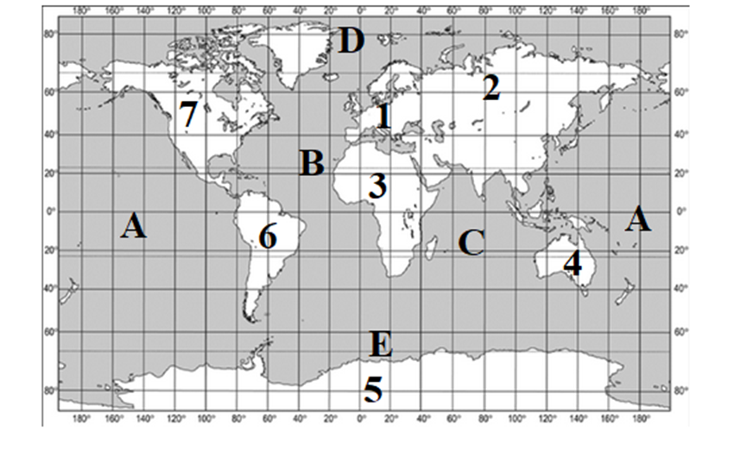
1. Ime kontinenta označenog na priloženoj karti brojem 3 je _________________________, a ime kontinenta označenog na priloženoj karti brojem 2 je __________________________.
2. Ime oceana označenog na priloženoj karti slovom B je _________________________ ocean, a ime oceana označenog na priloženoj karti slovom D je ______________________ ocean
3. Navedi imena kontinenata Novog svijeta na način da na prvu crtu upišeš broj, a na drugu crtu ime kontinenta Novog svijeta koji je tim brojem označen na priloženoj karti
_______ _____________________________
_______ _____________________________
_______ _____________________________
Sljedeća četiri zadatka riješi uz pomoć priloženih tematskh karata.
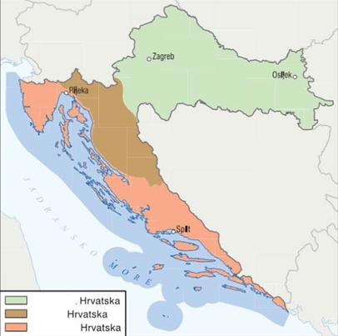
_________________
_________________
_________________

4. Na priloženoj tematskoj karti upiši nazive prirodno-geografskih cjelina Hrvatske na odgovarajuće mjesto u tumaču.
5. Vodoravnim crtama ( ) označi prirodno-geografsku
cjelinu u kojoj ti živiš.

6. Ime županije u kojoj živiš je ________________________.
Oboji je na priloženoj karti crvenom bojom.

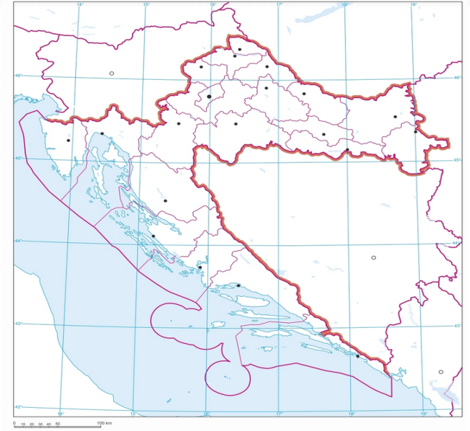
7. Pored odgovarajuće kartografske oznake upiši ime županijskog središta u kojoj živiš.

Sljedeća tri zadatka riješi uz pomoć priložene karte Hrvatske:

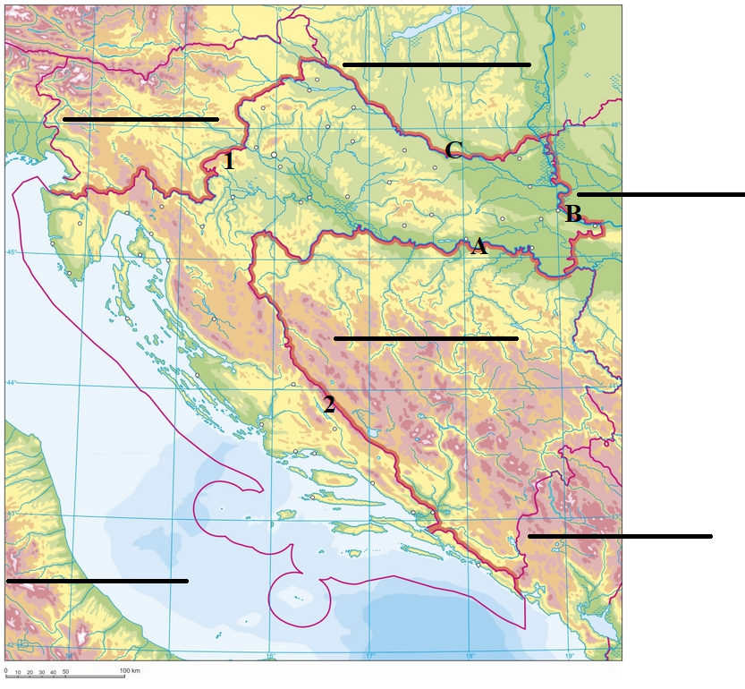
8. Na prazne crte na karti upiši ime država s kojima graniči Hrvatska.
9. Na priloženoj karti brojevima su označene granične planine/gore. Na crtu pored broja upiši ime planine /gore.

1 _____________________

2 _____________________

10. Na priloženoj karti slovima su označene granične rijeke. Na crtu pored slova upiši ime rijeke.

A ___________________

B ___________________

C ___________________

Sljedeći zadatak riješi s pomoću priloženog crteža.
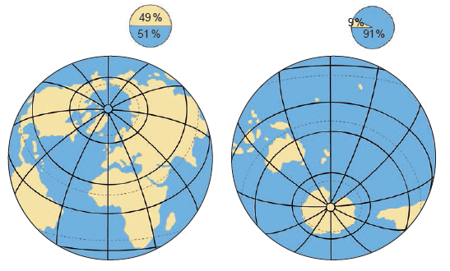

11. Naziv polutke prikazane na crtežu lijevo je _________________.
U sljedeća dva zadatka odgovori punim rečenicama.
12. Opiši odnos kopna i mora na imenovanoj polutki.
__________________________________________________________________________________________________________________________________________________________________________________________
13. Opiši geografski položaj Europe među kontinentima

__________________________________________________________________________________________________________________________________________________________________________________________

14. Koristeći se priloženim kartama opiši geografski položaj Hrvatske unutar Europe.
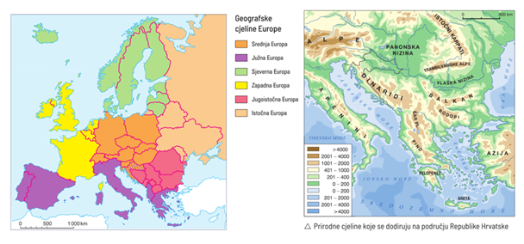
____________________________________________________________________________________________________________________________________________________________________________________________________________________________________________________________________________________________________________________________________________________________________________________

Naziv nastavnoga predmeta | GEOGRAFIJA
Redni broj i naziv nastavnog sata | 24. Gdje živimo-pisana provjera geografskih znanja/kartografske pismenosti
Razred | peti
Tip sata  (obrada, ponavljanje, vježbanje, provjeravanje, kombinirani) | provjeravanje
Ishodi učenja iz kurikuluma  (glavni ishod + razrada ishoda)  2-3 za jedan nastavni sat | Aktivnost učenika | Vrednovanje ishoda i procesa učenja na kraju nastavnoga sata
GEO OŠ A.B.5.3. Učenik analizira globalnu raspodjelu kopna i mora na geografskoj karti i globusu te uspoređuje prostorne identitete na kontinentskoj, regionalnoj i nacionalnoj razini.  GEO OŠ A.5.4. Učenik opisuje oblik, granice i državne simbole Republike Hrvatske, objašnjava aspekte položaja te izdvaja prirodno-geografske regije i upravno-teritorijalne jedinice koristeći se geografskim kartama.  - pokazuje i uspoređuje kontinente i oceane na globusu i geografskoj karti te ih imenuje na slijepoj karti  - razlikuje kontinente Staroga i Novoga svijeta  - obrazlaže kako se određuje geografski položaj  - opisuje položaj Europe među kontinentima  - imenuje europske regije i Hrvatsku kao članicu Europske unije s pomoću tematske karte  - uspoređuje različite prostorne identitete Hrvatske  - opisuje državne granice i oblik teritorija  - izdvaja i uspoređuje upravno-teritorijalne jedinice Hrvatske | - sluša upute učitelja  - odgovara na pitanja u pisanoj provjeri geografskih znanja/geografskih vještina | - vrednovanje naučenoga

Napomene
POVEZANOST S MEĐUPREDMETNIM TEMAMA I DRUGIM PREDMETIMA: Učiti kako učiti, Osobni i socijalni razvoj
- osr. A.2.3. Razvija osobne potencijale.
- osr. A.2.4. Razvija radne navike.
- uku. C.2.2. Učenik iskazuje pozitivna i visoka očekivanja i vjeruje u svoj uspjeh u učenju

Analiza uspjeha

Bodovna skala

Prezime i ime učenika/učenice | Postignuti uspjeh | Napomena

Naziv nastavnoga predmeta | GEOGRAFIJA
Redni broj i naziv nastavnog sata | 25. Gdje živimo- analiza pisane provjere geografskih znanja/kartografske pismenosti
Razred | peti
Tip sata  (obrada, ponavljanje, vježbanje, provjeravanje, kombinirani) | kombinirani
Ishodi učenja iz kurikuluma  (glavni ishod + razrada ishoda)  2-3 za jedan nastavni sat | Aktivnost učenika | Vrednovanje ishoda i procesa učenja na kraju nastavnoga sata
GEO OŠ A.B.5.3. Učenik analizira globalnu raspodjelu kopna i mora na geografskoj karti i globusu te uspoređuje prostorne identitete na kontinentskoj, regionalnoj i nacionalnoj razini.  GEO OŠ A.5.4. Učenik opisuje oblik, granice i državne simbole Republike Hrvatske, objašnjava aspekte položaja te izdvaja prirodno-geografske regije i upravno-teritorijalne jedinice koristeći se geografskim kartama.  - pokazuje i uspoređuje kontinente i oceane na globusu i geografskoj karti te ih imenuje na slijepoj karti  - razlikuje kontinente Staroga i Novoga svijeta  - obrazlaže kako se određuje geografski položaj  - opisuje položaj Europe među kontinentima  - imenuje europske regije i Hrvatsku kao članicu Europske unije s pomoću tematske karte  - uspoređuje različite prostorne identitete Hrvatske  - opisuje državne granice i oblik teritorija  - izdvaja i uspoređuje upravno-teritorijalne jedinice Hrvatske | - analizira rezultate pisane provjere  - provjerava točnost odgovora  - ponovo rješava netočno riješene zadatke  - provodi samorefleksiju procesa učenja | - vrednovanje kao učenje (učenik provodi samorefleksiju procesa učenja)

Napomene
POVEZANOST S MEĐUPREDMETNIM TEMAMA I DRUGIM PREDMETIMA: Učiti kako učiti, Osobni i socijalni razvoj
- osr. A.2.3. Razvija osobne potencijale.
- osr. A.2.4. Razvija radne navike.
- uku. C.2.2. Učenik iskazuje pozitivna i visoka očekivanja i vjeruje u svoj uspjeh u učenju.
- uku.B.2.4. Na poticaj učitelja, ali i samostalno, učenik samovrednuje proces učenja i svoje rezultate te procjenjuje ostvareni napredak.

Bilješke
_____________________________________________________________________________________________
_____________________________________________________________________________________________
_____________________________________________________________________________________________
_____________________________________________________________________________________________
_____________________________________________________________________________________________
_____________________________________________________________________________________________
_____________________________________________________________________________________________
_____________________________________________________________________________________________
_____________________________________________________________________________________________
_____________________________________________________________________________________________
_____________________________________________________________________________________________
_____________________________________________________________________________________________
_____________________________________________________________________________________________
_____________________________________________________________________________________________
_____________________________________________________________________________________________
_____________________________________________________________________________________________
_____________________________________________________________________________________________
_____________________________________________________________________________________________
_____________________________________________________________________________________________
_____________________________________________________________________________________________
_____________________________________________________________________________________________
_____________________________________________________________________________________________
_____________________________________________________________________________________________

